Приложение № 3 к ТЗ

ТЕХНИЧЕСКИЕ ТРЕБОВАНИЯ
модульным отделениям почтовой связи (МОПС),
изготовленным из металлических быстровозводимых конструкций,
площадью 25,4-25,5 м²

г. Петропавловск-Камчатский, 2026
Технические требования к Товару¹

Список терминов, сокращений и определений
№ п/п | Термин/  сокращение | Определение термина/сокращения
 | АКБ | Аккумулятор источника бесперебойного питания
 | АРМ | Автоматизированное рабочее место
 | Бэк-зона | Помещения отделения почтовой связи, в которые не предусмотрен доступ для клиентов
 | ВРЩ | Вводно-распределительный щит (электрощит)
 | ГОСТ | Государственный стандарт Российской Федерации
 | ИК | Инфракрасный
 | ИБП | Источник бесперебойного питания
 | ИТСО | Инженерно-технические средства охраны
 | КСПД | Корпоративная сеть передачи данных
 | ЛВС | Локальная вычислительная сеть
 | МГН | Маломобильная группа населения
 | МОПС | Модульное отделение почтовой связи
 | ОКБ | Операционно-кассовый барьер
 | ПВХ | Поливинилхлорид
 | ПО | Программное обеспечение
 | РМП | Рабочее место почтальона
 | СанПиН | Санитарные правила и нормы Российской Федерации
 | СКС | Структурированная кабельная система
 | СНиП | Строительные нормы и правила Российской Федерации
 | СОТ | Система охранного телевидения
 | СОТС | Система охранно-тревожной сигнализации
 | СОУЭ | Система оповещения и управления эвакуацией
 | СП | Свод правил Российской Федерации, содержащий рекомендованные технические правила или процедуры проектирования, изготовления, монтажа, технического обслуживания или эксплуатации оборудования, конструкций или изделий.
 | СПС | Система пожарной сигнализации
 | ТКУ | Телекоммуникационный узел
 | AISI 316 | Марка нержавеющей стали, устойчивая к коррозии, высоким температурам и агрессивным средам
 | ORACAL | Торговая марка самоклеящихся виниловых пленок

- МОПС (Модульное отделение почтовой связи, изготовленное из металлических быстровозводимых конструкций).
  - Товар изготавливается из двух цельнособранных блок-модулей, либо из двух сборно-разборных блок-модулей, и оснащается инженерно-техническим оборудованием.
  - Габаритные размеры блок-модулей:
- габаритные размеры должны обеспечивать транспортировку блок- модулей (МОПС) морским, речным, железнодорожным и автомобильным транспортом по автомобильным дорогам общего пользования без привлечения специализированной техники и получения особых разрешений;
- внутренние габариты МОПС в соответствии с Альбомом чертежей (Приложение № 1 к настоящим Техническим требованиям к Товару).
  - Общая высота МОПС от 2700 до 4500 мм² в зависимости от габаритов МОПС (высота от уровня чистого пола до потолка составляет 2300 мм). Внутренние габариты МОПС должны строго соответствовать внутренним габаритам, указанным в Альбоме чертежей (Приложение № 1 к настоящим Техническим требованиям к Товару).
  - МОПС может быть поставлено в разобранном виде (в том числе в виде объемных блоков заводского изготовления, поставляемых на монтажную площадку в готовом виде. Объемные блоки – это готовые изделия или сборочные единицы, подлежащие укрупнительной сборке на монтажной площадке из отдельных панелей), либо в виде цельнособранных блок- модулей, монтаж которых выполняется непосредственно на месте установки МОПС. Все крепежные элементы должны быть с антикоррозионным покрытием, за исключением саморезов и шурупов из нержавеющей стали которые используются в Товаре для крепления элементов МОПС снаружи т.е. со стороны улицы.
  - Климатический подрайон по СП 131.13330.2025 «Свод правил. Строительная климатология» – С.
  - Тип мобильности – сборно-разборный.
  - Соответствие климатическим воздействиям и нагрузкам: IA

¹ При проведении конкретной закупки Технические требования могут быть скорректированы.
² Высота МОПС в соответствии с Техническими требованиями и в соответствии с Альбомом чертежей (Приложение № 1 к настоящим Техническим требованиям к Товару), т.е. в соответствии с конфигурацией МОПС: МОПС01П1 (S = 25,4 м²); МОПС01П2 (S = 25,4 м²); МОПС01П1Т (S = 25,5 м²); МОПС01П2Т
(S = 25,5 м²), МОПС01П3Т (S = 25,5 м²); МОПС01П4Т (S = 25,5 м²), а при отсутствии соответствующего типа (варианта), максимально приближенный по формату.
³ Необходимо указать климатический подрайон по СП 131.13330.2020, в котором планируется

  - Степень огнестойкости – III.
  - Класс конструктивной пожарной опасности – C 1.
  - Класс функциональной пожарной опасности – Ф3.5.
  - Каркас блок-модуля: металл с применением гнутого профиля с толщиной стенки и/или полки не менее 3 мм, обработанный антикоррозийной грунт-эмалью и огнезащитным составом (допускается применение высоконагруженного холоднокатаного оцинкованного профиля).
  - Основа конструкции блок-модуля состоит из панели основания, стеновых панелей и панели покрытия, соединяемых:
- посредством сварки либо
– между собой на месте монтажа с помощью болтовых соединений (в том числе применительно для блок-модуля, изготовленного по технологии
«ТрансПак» (панельно-стоечная технология) или по иной технологии).
  - Толщина панелей стен, панелей оснований (цокольных перекрытий) и покрытий (количество и сечение внутренних ребер, предусмотренных конструкторской документацией) определяется статическим расчетом на действие снеговой, ветровой и полезной нагрузок, а также зависит от климатической зоны и теплофизических характеристик утеплителя.
МОПС в целом, как и его отдельные элементы (объемные блоки), должно обеспечивать необходимую прочность и жесткость на действие полезной, снеговой и ветровой нагрузок, для заданного района где планируется установить (разместить) МОПС, в соответствии с требованиями строительных норм и правил и рекомендациями по определению снеговой, ветровой и полезной нагрузок.
  - В местах соединения (на стыке) блок-модулей и/или элементов (объемные блоки) должны быть предусмотрены меры по тепло- и гидроизоляции.
Места примыкания несущих элементов (объемные блоки) конструкции между собой, как и сами элементы (объемные блоки) конструкции и их части, должны исключать теплопотери.
Места соединений (на стыке) блок-модулей, должны быть закрыты фасонными элементами, в соответствии с конструкторской документацией производителя, как с внешней стороны (со стороны улицы), так и с внутренней стороны (со стороны помещений МОПС) МОПС. При этом цвета фасонных элементов, а также открытых элементов каркаса МОПС, должны быть одного цвета со стенами (со стороны улицы и со стороны помещений МОПС) и с потолком (со стороны помещений МОПС).

эксплуатировать Товар. В случае закупки нескольких вариантов Товара в рамках одного Технического задания (ТЗ), которые планируются к размещению в разных климатических подрайонах, через запятую указать все климатические подрайоны с привязкой к каждому варианту Товара.
⁴ В зависимости от региона необходимо указать следующее значение:
- северные: С – предназначенные для эксплуатации преимущественно в строительно-климатических подрайонах (по СП 131.13330.2020) IА, IБ, IГ, IД;
- обычные:
а) О1 – преимущественно для подрайонов IВ, IIА и IIIА (по СП 131.13330.2020),б) О2 – преимущественно для подрайонов IIБ, IIВ, IIГ, IIIБ и IIIВ (по СП 131.13330.2020);
- южные: Ю – преимущественно для района IV (по СП 131.13330.2020).
В случае закупки нескольких вариантов Товара в рамках одного ТЗ, которые планируются к размещению в разных регионах (климатических подрайонах), через запятую указать все регионы с привязкой к каждому варианту Товара.

Открытые элементы каркаса МОПС могут быть закрыты фасонными элементами, в соответствии с конструкторской документацией производителя, как с внешней стороны (со стороны улицы), так и с внутренней стороны (со стороны помещений МОПС) МОПС, при этом цвет фасонных элементов, а также открытых элементов каркаса МОПС, должны быть одного цвета со стенами (со стороны улицы и со стороны помещений МОПС) и с потолком (со стороны помещений МОПС).
  - Панель основания:
- сварная несущая решетчатая рама, обеспечивающая несущую способность, соответствующую условиям эксплуатации, выполненная из металлического гнутого профиля с толщиной стенки и/или полки не менее
3 мм (в соответствии с конструкторской документацией поставщика/производителя Товара (МОПС)), обработанного антикоррозийной грунт-эмалью и огнезащитным составом;
- нижнее покрытие из холоднокатаной стали толщиной 1 мм, закрепляемое на сварку к несущему каркасу;
- утепление панели, состоящее из утеплителя (теплоизоляция) ⁵
толщиной: 100 мм; либо 150 мм; либо 200 мм; либо 250 мм, подтвердить расчетом (теплотехнический расчет/расчет требуемой толщины теплоизоляции);
- внутренняя отделка, состоящая из цементно-стружечной плиты толщиной 24 мм.
  - Панель покрытия:
- несущая рама из гнутого профиля с толщиной стенки и/или полки не менее 3 мм (в соответствии с конструкторской документацией поставщика/производителя Товара (МОПС)) и несущих поперечин рамной конструкции для обеспечения несущей способности, соответствующей условиям эксплуатации, обработанная антикоррозийной грунт-эмалью и огнезащитным составом;
- верхний настил из холоднокатаной стали толщиной 1 мм, соединенный сплошным сварным швом для обеспечения герметичности;
- утепление панели, состоящее из утеплителя (теплоизоляция)
⁶, толщиной: 100 мм; либо 150 мм; либо 200 мм; либо 250 мм, подтвердить расчетом (теплотехнический расчет/расчет требуемой толщины теплоизоляции).
Предусмотреть ливневое водоотведение с крыши таким образом, чтобы был исключен монтаж водосборных желобов над главным фасадом (главный фасад – фасад, на котором расположен вход в клиентскую зону). Цвет всех наружных элементов водоотведения RAL 7024 (графитово (темно)-серый).

⁵ Необходимо указать требуемый материал утеплителя при формировании Технических требований для конкретной закупки, а именно: либо «полимерная плита из пенополиизоцианурата (PIR)», либо «минеральная вата».
⁶ Необходимо указать требуемый материал утеплителя при формировании Технических требований для конкретной закупки, а именно: либо «полимерная плита из пенополиизоцианурата (PIR)»; либо «минеральная вата».

Технические требования могут уточняться и корректироваться по согласованию с Заказчиком.
  - Крыша может выполняться как в виде плоской, так и в одно-/двухскатном исполнении с учетом климатического региона поставки и нагрузок на крышу МОПС.
Кровля:
- исполняется единая для всего МОПС;
- монтируется после установки и монтажа элементов несущей конструкции или установки блок-модулей, соединенных между собой и после установки парапета (парапет – при варианте с плоской крышей);
- покрытие⁷:
  - Вариант № 1. Профилированный лист с высотой гофры не менее 35 мм из оцинкованной стали толщиной в пределах 0,5 – 0,7 мм (при угле наклона крыши менее 12⁰ следует предусмотреть дополнительные мероприятия по обеспечению водонепроницаемости кровли, а именно: устройство покрытия из профилированного листа выполняется с учетом нахлеста (вертикальный и горизонтальный) листов который должен быть не менее 250 мм; необходимо использовать нетвердеющий герметик для закупоривания (герметизации) стыков между листами профнастила или уплотнительную ленту а также необходимо применение подкровельной водонепроницаемой пленки), цвет RAL 7024 (графитово (темно)-серый)
либо
  - Вариант № 2. Мягкая кровля, цвет RAL 7024 (графитово (темно)- серый), соединение должно обеспечивать герметичность и теплоизоляцию на участках примыкания;
- предусмотреть ливневое водоотведение с крыши, разуклонку при плоской крыше выполнить в соответствии с техническими и технологическими решениями для обеспечения нормального отвода ливневых вод с плоскости крыши таким образом, чтобы был исключен монтаж водосборных желобов над главным фасадом (главный фасад – фасад, на котором расположен вход в МОПС). При устройстве плоской крыши, на фасаде МОПС, противоположном главному фасаду, смонтировать водосборный (водосточный) желоб, служащий для сбора водостока и отводящий потоки вниз по вертикальной трубе непосредственно в открытый бетонный лоток в составе отмостки;
- цвет всех наружных элементов водоотведения с крыши RAL 7024 (графитово (темно)-серый).
  - Стеновая панель:

⁷ Необходимо указать требуемый вариант кровельного покрытия при формировании Технических требований для конкретной закупки, а именно: «Вариант № 1», либо «Вариант № 2». Не допускается совместное указание (учет) двух вариантов кровельного покрытия при формировании Технических требований в случае закупки только одного из вариантов МОПС, а именно: МОПС01П1 (S = 25,4 м²); либо МОПС01П2 (S = 25,4 м²); либо МОПС01П1Т (S = 25,5 м²); либо МОПС01П2Т (S = 25,5 м²); либо МОПС01П3Т (S = 25,5 м²); либо МОПС01П4Т (S = 25,5 м²).

- решетчатый каркас, выполненный из гнутого профиля с толщиной стенки и/или полки не менее 3 мм (в соответствии с конструкторской документацией поставщика/производителя Товара (МОПС)) и имеющий несущую способность, соответствующую условиям эксплуатации;
- наружная обшивка из профилированного листа, защищенного полимерным покрытием или высокопрочным лаком, с высотой гофры 8 мм из оцинкованной стали толщиной не менее 0,7 мм, цвета: RAL 7047 (серый), RAL 7024 (графитово (темно)-серый);
- утепление панели, состоящее из утеплителя (теплоизоляция)
⁸, толщиной: 100 мм; либо 150 мм; либо 200 мм; либо 250 мм, подтвердить расчетом (теплотехнический расчет/расчет требуемой толщины теплоизоляции);
- внутренняя отделка, состоящая из тонколистовой, гладкой (ровной, без выступов, без впадин и без шероховатостей, не профилированной) оцинкованной стали⁹, защищенной полимерным покрытием белого цвета, либо из СМЛ-панелей белого цвета.
  - Технические требования к элементам конструктива могут уточняться и корректироваться по согласованию с Заказчиком в письменном виде.
  - Внутренняя отделка стен всех помещений:
- выполнить из тонколистовой, гладкой (ровной, без выступов, без впадин и без шероховатостей, не профилированной) оцинкованной стали, защищенной полимерным покрытием белого цвета, либо из СМЛ-панелей белого цвета;
- при выполнении отделки применить к финишным поверхностям стен требования, указанные в таблице 1.

⁸ Необходимо указать требуемый материал утеплителя при формировании Технических требований для конкретной закупки, а именно: либо «полимерная плита из пенополиизоцианурата (PIR)», либо «минеральная вата».
⁹ Допускается монтаж материала для внутренней отделки стен и потолка МОПС, уже по смонтированному металлическому каркасу с теплоизоляцией, непосредственно на месте (участке) монтажа МОПС, если это предусмотрено технологиями Поставщика Товара (МОПС), а именно: технологией по производству Товара (МОПС) и технологией по монтажу МОПС. В таком случае, в целях исключения/минимизации рисков неисполнения требований к финишным поверхностям стен и потолка, указанных в настоящих Технических требованиях, а также в иных нормативных документах (действующих на территории Российской Федерации), Поставщику рекомендуется использовать СМЛ-панель в качестве материала для внутренней отделки стен и потолка МОПС. Рекомендация по использованию СМЛ-панель обусловлена тем, что в основном при изготовлении сэндвич-панели в заводских условиях, достигаются технические характеристики, соответствующие требованиям, предъявляемые к одной из поверхностей сэндвич-панели, являющейся отделочным элементом внутренних поверхностей стен и потолка МОПС, а именно: ровная, без выступов, без впадин и без шероховатостей. (Данная ссылка обязательна к учету при формировании Технических требований для всех вариантов закупки МОПС, изготовляемых из металла!).

Таблица 1

Контролируемый параметр | Предельное отклонение | Контроль (метод, объем, вид регистрации)
Отклонение по горизонтали | Не более 3 мм на 1 м | Измерительный, контроль двухметровой рейкой или правилом, не менее пяти измерений на каждые 70 м², журнал работ
Неровности поверхности плавного очертания | На площади 4 м² не более 4 мм на 1 м, но не более 10 мм на весь элемент | Измерительный, лекалом, не менее трех измерений на элемент, журнал работ
Отклонение оконных и дверных откосов, пилястр, столбов и т.п. от вертикали и горизонтали | Не более 4 мм на 1 м, но не более 10 мм  на весь элемент | Измерительный, контроль двухметровой рейкой или правилом, не менее пяти измерений на каждые 70 м², журнал работ
Отклонение радиуса криволинейных поверхностей от проектного значения | Не более 10 мм на весь элемент | Измерительный, контроль двухметровой рейкой или правилом, не менее пяти измерений на каждые 70 м², журнал работ
  - Потолок.
    - Во всех помещениях МОПС выполнить чистовой потолок следующим образом:
- подшивка потолка из тонколистовой, гладкой (ровной, без выступов, без впадин и без шероховатостей, не профилированной) оцинкованной стали¹⁰, защищенной полимерным покрытием белого цвета, либо из СМЛ-панелей белого цвета;
- разводку всех инженерных коммуникаций, кабельных трасс по потолку выполнить скрыто за облицовкой потолка, либо выполнить открыто по потолку в кабель-каналах, закрепленных таким образом, чтобы между ними и панелью покрытия не было зазоров и щелей, в гладких трубах из негорючих материалов, закрепленных к несущим конструкциям клипсами с шагом крепления не более 500 мм в соответствии с настоящими

¹⁰ Допускается монтаж материала для внутренней отделки стен и потолка МОПС, уже по смонтированному металлическому каркасу с теплоизоляцией, непосредственно на месте (участке) монтажа МОПС, если это предусмотрено технологиями Поставщика Товара (МОПС), а именно: технологией по производству Товара (МОПС) и технологией по монтажу МОПС. В таком случае, в целях исключения/минимизации рисков неисполнения требований к финишным поверхностям стен и потолка, указанных в настоящих Технических требованиях, а также в иных нормативных документах (действующих на территории Российской Федерации), Поставщику рекомендуется использовать СМЛ-панель в качестве материала для внутренней отделки стен и потолка МОПС. Рекомендация по использованию СМЛ-панель обусловлена тем, что в основном при изготовлении сэндвич-панели в заводских условиях, достигаются технические характеристики, соответствующие требованиям, предъявляемые к одной из поверхностей сэндвич-панели, являющейся отделочным элементом внутренних поверхностей стен и потолка МОПС, а именно: ровная, без выступов, без впадин и без шероховатостей. (Данная ссылка обязательна к учету при формировании Технических требований для всех вариантов закупки МОПС, изготовляемых из металла!).

Техническими требованиями и в соответствии с Альбомом чертежей (Приложение № 1 к настоящим Техническим требованиям к Товару), цвет кабель-каналов белый (т.е. в одном цвете с потолком);
− высота от уровня чистого пола до уровня чистового потолка – 2300 мм в соответствии с Альбомом чертежей (Приложение № 1 к настоящим Техническим требованиям к Товару).
  - Технические требования могут уточняться и корректироваться по согласованию с Заказчиком.
  - Дверные блоки в соответствии с Альбомом чертежей (Приложение
№ 1 к настоящим Техническим требованиям к Товару), лист «План перегородок».
    - Дверной блок «Д1», дверь входа в МОПС с улицы (теплоизоляционные качества двери входа в МОПС с улицы должны соответствовать климатическому району, в котором размещается МОПС), Тип 1:
- размер проема – 1100 х 2000 мм (ширина х высота);
- полотно дверного блока – 1000 х1950 мм (ширина х высота);
- наружный, стальной;
- смотровая панель, заполненная прозрачным и ударопрочным материалом (стеклопакет, количество камер в стеклопакете должно обеспечивать теплоизоляционные качества двери в соответствии климатическому району, в котором размещается МОПС), верхняя граница смотровой панели должна располагаться на высоте не ниже 1,6 м от уровня пола, нижняя граница – не выше 0,9 м. При этом смотровая панель должна иметь ширину не менее 0,3 м и располагаться в зоне от середины полотна в сторону дверной ручки, на смотровую панель выполняется монтаж пленки (со стороны помещения) с защитным классом Р2А согласно ГОСТ 30826-2014 «Межгосударственный стандарт. Стекло многослойное. Технические условия»;
- высота порога на входе или перепад высот не должны превышать 0,014 м;
- 2 (два) врезных несамозащелкивающихся замка, установленных на расстоянии 300 мм друг от друга, с возможностью закрывания на ключ снаружи и на защелку со стороны помещения, класс безопасности дверных замков – не ниже III или С;
- на полотне двери установить 2 (две) ручки стальные для открывания и закрывания двери типа «штанга» длиной 800-1200 мм, установленных на внешней и внутренней сторонах;
- доводчик, обеспечивающий задержку автоматического закрывания двери продолжительностью не менее 5 секунд, и уплотняющими прокладками; класс доводчика согласно стандарту EN1154-EN5-EN6;
- ограничитель напольный (настенный в случае невозможности применить напольный) в исполнении «металл-резина», выдерживающий нагрузку при открывании двери и не препятствующий проходу;
- порошковое окрашивание полотна дверного блока, дверной коробки, наличников и фурнитуры;
- цвет, со стороны улицы и со стороны помещения, RAL 7047 (серый);

- усиленные петли.
    - Дверной блок «Д2», Тип 2:
- размер проема – 700 х 2000 мм (ширина х высота);
- полотно дверного блока – 600 х 1950 мм (ширина х высота);
- внутренний дверной блок, из МДФ, глухой, однопольный;
- влагостойкий;
- гладкий, матовый;
- 2 (две) ручки металлические, нажимные с Г-образной рукояткой для открывания и закрывания двери;
- замок с сантехнической защелкой для запирания изнутри;
- цвет полотна двери, коробки, наличников, доборов и фурнитуры – белый;
- ограничитель напольный (настенный в случае невозможности применить напольный) в исполнении «металл-резина», выдерживающий нагрузку при открывании двери и не препятствующий проходу.
    - Дверной блок «Д3»¹¹, Тип 3:
- размер проема – 1100 х 2000 мм (ширина х высота);
- полотно дверного блока – 1000 х1950 мм (ширина х высота);
- внутренний дверной блок, ПВХ профиль, остеклённый;
- ширина нижнего профиля (цоколя) (во фронтальной плоскости) – 200-300 мм;
- ширина остальных профилей (во фронтальной плоскости) – не более 100 мм;
- с дополнительным горизонтальным профилем (импостом), верх профиля расположен на высоте 700-900 мм от низа двери;
- заполнение нижней части двери (между цоколем и импостом) – сэндвич-панель (внешняя отделка стальным листом) или сэндвич-панель ПВХ, обшитая стальным листом;
- заполнение верхней части двери (между импостом и верхним профилем) – одинарный стеклопакет;
- высота порога на входе или перепад высот не должны превышать 0,014 м;
- на полотне двери установить 2 (две) ручки стальные для открывания и закрывания двери типа «штанга» длиной 800-1200 мм, установленных на внешней и внутренней сторонах;
- доводчик, обеспечивающий задержку автоматического закрывания двери продолжительностью не менее 5 секунд, и уплотняющими прокладками, класс доводчика согласно стандарту EN1154-EN5-EN6;
- ограничитель напольный в исполнении «металл-резина», выдерживающий нагрузку при открывании двери;
- цвет профиля, сэндвич-панели и фурнитуры – белый;

¹¹ Учитывается в настоящих Технических требованиях в случае закупки следующих вариантов МОПС: МОПС01П1Т (S=25,5 м²); МОПС01П2Т (S = 25,5 м²), МОПС01П3Т (S = 25,5 м²); МОПС01П4Т (S = 25,5 м²).

- усиленные петли.
    - Дверной блок «Д4», Тип 4:
- размер проема – 900 х 2000 мм (ширина х высота);
- полотно дверного блока – 800 х1950 мм (ширина х высота);
- внутренний дверной блок из МДФ, глухой, однопольный;
- гладкий, матовый;
- 2 (две) ручки металлические, нажимные с Г-образной рукояткой для открывания и закрывания двери;
- замок самозащелкивающийся (самозапирающийся), со стороны рабочей зоны (бэк-офис, а именно зона где размещены рабочие места почтальонов/доставочные участки) всегда открывается без ключа по принципу системы «Антипаника» т.е. на двери в выходе из помещения рабочей зоны, а со стороны клиентского зала всегда открывается с помощью ключа¹²;
- цвет полотна двери, коробки, наличников, доборов и фурнитуры – белый;
- ограничитель напольный в исполнении «металл-резина», выдерживающий нагрузку при открывании двери и не препятствующий проходу.
    - Для Дверных блоков (Д2, Д4) Тип 2, Тип 4 применить наличники:
- МДФ;
- цвет – белый;
- ширина – 70-100 мм;
- толщина – 15-25 мм;
- монтаж на «жидкие гвозди» и иные, рекомендованные производителем Товара клеевые составы;
- монтаж с применением гвоздей и саморезов не допускается;
- не допускать наличия щелей и зазоров между перегородкой и наличником, а также в местах стыков наличников друг с другом.
    - Установить на все дверные блоки ограничители напольные (для дверных блоков (Д1, Д2) Тип 1, Тип 2 настенные в случае невозможности применить напольные) в исполнении «металл-резина», выдерживающие нагрузку при открывании двери и не препятствующие проходу.
    - При монтаже ограничителей соблюсти следующие требования:
- зазор между ручкой двери и стеной должен составлять 20-50 мм;
- в случае, если полотно двери открывается на расположенные рядом мебель или оборудование, зазор между ними и ручкой двери (или полотном двери) должен составлять 20-50 мм;
- отступ от проема двери при монтаже ограничителя со стороны
дверных петель должен составлять 2/3-3/4 ширины проема.
  - Козырек в соответствии с Альбомом чертежей (Приложение № 1 к настоящим Техническим требованиям к Товару), лист «Козырек К1-Пф»:

¹² Применительно только к «Дверному блоку «Д4», Тип 4», который разделяет помещение клиентской зоны от помещения рабочей зоны (бэк-офис, а именно зона где размещены рабочие места почтальонов/доставочные участки).

- ширина – 2200 мм;
- вынос – 2200 мм;
- сварной каркас из металлического профиля 40 х 40 х 3 мм (Наружные размеры х Толщина стенки), обеспечивающий несущую способность, соответствующую условиям эксплуатации, с применением стоек из металлического профиля 70 х 70 х 3 мм (Наружные размеры х Толщина стенки), поддерживающих каркас со стороны противоположной стороне каркаса сопряженной с фасадом МОПС в котором расположен вход в МОПС, сварной каркас и стойки в обязательном порядке должны быть очищены от следов коррозии, огрунтованы с последующим окрашиванием алюмонаполненным составом в цвет RAL 7047 (серый);
- торцы каркаса козырька, изготовленного из металлического профиля (замкнутого профиля), должны иметь заглушки, при этом сама конструкция козырька не должна задерживать влагу и затруднять его проветривание;
- крепление болтовое;
- покрытие – профилированный лист с высотой гофры 8-20 мм из оцинкованной стали толщиной в пределах 0,5 – 0,7 мм;
- цвет каркаса, покрытия и наружных элементов водоотведения козырька RAL 7047 (серый);
- предусмотреть вдоль скоса козырька водосточный желоб, служащий для сбора водостока и отводящий потоки вниз открытым способом, т. е. не по вертикальным трубам;
- на участке крепления козырька к МОПС предусмотреть закладные детали в составе каркаса МОПС.
  - Оборудование для вызова персонала:
− пыле- и влагозащищенная, антивандальная кнопка вызова персонала с техническими характеристиками, указанными в таблице 2, и знак обозначения кнопки вызова устанавливаются в соответствии с Альбомом чертежей (Приложение № 1 к настоящим Техническим требованиям к Товару).
Таблица 2
Технические характеристики¹³
Беспроводная кнопка вызова персонала
Технические характеристики приемного устройства:
Радиус приема | Не менее 100 м на открытом пространстве
Световая и звуковая индикация | Наличие
Встроенная антенна | Наличие
Технические характеристики кнопки вызова:
Размер | Не менее: 82 х 65 х 28 мм  Не более: 150 мм х 150 мм х 35 мм
Радиус действия | Не менее 100 м на прямой видимости
Питание | Батарея 12V 23mВВГнг 2 х 1,5 для улицы  в закладной трубе
Материал корпуса | Ударопрочный поликарбонат или металл
Водонепроницаемый корпус | Наличие
Срок службы батареи | 12-18 месяцев
Температурный режим | Выдерживает мороз, перепады температур и влажности (влагозащищенность по группе  IP44)
Антивандальность | Наличие
Световое подтверждение того, что  вызов отправлен | Наличие
Проводная кнопка вызова персонала
Технические характеристики приемного устройства:
Световая и звуковая индикация | Наличие
Технические характеристики кнопки вызова:
Размер | Не менее: 82 х 65 х 28 мм  Не более: 150 мм х 150 мм х 35 мм
Материал корпуса | Ударопрочный поликарбонат или металл
Температурный режим | Выдерживает мороз, перепады температур  и влажности (влагозащищенность по группе IP44)
Антивандальность | Наличие
Световое подтверждение того, что  вызов отправлен | Наличие

  - Окна в соответствии с Альбомом чертежей (Приложение № 1 к настоящим Техническим требованиям к Товару), лист «План перегородок».
    - Окно «Ок1», Тип «Ок1»:

¹³ При формировании Технических требований для конкретной закупки, в таблице необходимо указать требуемый вариант кнопки вызова персонала с техническими характеристиками, а именно: либо
«Беспроводная кнопка вызова персонала», либо «Проводная кнопка вызова персонала». Не допускается совместное указание (учет) двух вариантов кнопки вызова персонала «Беспроводная кнопка вызова персонала» и «Проводная кнопка вызова персонала» при формировании Технических требований в случае закупки только одного из вариантов МОПС, а именно: МОПС01П1 (S = 25,4 м²); либо МОПС01П2 (S = 25,4 м²); либо МОПС01П1Т (S = 25,5 м²); либо МОПС01П2Т (S = 25,5 м²); либо МОПС01П3Т (S = 25,5 м²); либо МОПС01П4Т (S = 25,5 м²).

- оконный блок из ПВХ профиля с двухкамерным¹⁴ стеклопакетом и поворотно-откидным открыванием;
- 1000 х 1200 мм (ширина х высота), расположен на высоте 900 мм от уровня чистого пола;
- две равные по величине створки, левая (см. со стороны улицы) – с поворотно-откидным открыванием в сторону помещения, оборудована противомоскитной сеткой и фиксатором створки для проветривания и микропроветривания, правая – без открывания;
- цвет профиля со стороны улицы и со стороны помещения – белый;
- подоконная доска ПВХ белого цвета симметричный выход подоконной доски за габарит (ширину) оконного проема на 50 мм, вылет (нависание в сторону помещения) на 50 мм, заглушки на обрезных торцах должны быть одного цвета с подоконной доской;
- откосы со стороны помещения белого цвета;
- откосы со стороны улицы должны быть одного цвета со стеной (наружная (со стороны улицы) сторона ограждающей стены), либо с той частью стены (наружная (со стороны улицы) сторона ограждающей стены), в которой непосредственно расположено окно (оконный проем);
- со стороны улицы предусмотреть металлический отлив белого цвета;
- со стороны помещения (клиентский зал) защитная пленка Р2А по ГОСТ 30826-2014 «Межгосударственный стандарт. Стекло многослойное. Технические условия»;
- рулонная штора со стороны помещения.
    - Окно «Ок2», Тип «Ок2»:
- оконный блок из ПВХ профиля с двухкамерным¹⁵ стеклопакетом, глухой одностворчатый;
- 1000 х 1200 мм (ширина х высота), расположен на высоте 900 мм от уровня чистого пола;
- без открывания;
- цвет профиля со стороны улицы и со стороны помещения – белый;
- подоконная доска ПВХ белого цвета симметричный выход подоконной доски за габарит (ширину) оконного проема на 50 мм, вылет (нависание в сторону помещения) на 50 мм, заглушки на обрезных торцах должны быть одного цвета с подоконной доской;

¹⁴ В случае если ТЗ предусмотрена поставка МОПС в климатические районы за исключения поставки в I климатический район с климатическими подрайонами IА, IБ, IГ, IД (по СП 131.13330.2020) (трехкамерный стеклопакет), то указывается только двухкамерный стеклопакет. В случае если ТЗ предусмотрена поставка МОПС в климатические районы, в том числе включая поставку в I климатический район с климатическими подрайонами IА, IБ, IГ, IД (по СП 131.13330.2020), то указывается по тексту Технических требований: двухкамерный стеклопакет и трехкамерный стеклопакет (трехкамерный стеклопакет только для подрайонов IА, IБ, IГ, IД (по СП 131.13330.2020).
¹⁵ В случае если ТЗ предусмотрена поставка МОПС в климатические районы за исключения поставки в I климатический район с климатическими подрайонами IА, IБ, IГ, IД (по СП 131.13330.2020) (трехкамерный стеклопакет), то указывается только двухкамерный стеклопакет. В случае если ТЗ предусмотрена поставка МОПС в климатические районы, в том числе включая поставку в I климатический район с климатическими подрайонами IА, IБ, IГ, IД (по СП 131.13330.2020), то указывается по тексту Технических требований: двухкамерный стеклопакет и трехкамерный стеклопакет (трехкамерный стеклопакет только для подрайонов IА, IБ, IГ, IД (по СП 131.13330.2020).

- откосы со стороны помещения белого цвета;
- откосы со стороны улицы должны быть одного цвета со стеной (наружная (со стороны улицы) сторона ограждающей стены), либо с той частью стены (наружная (со стороны улицы) сторона ограждающей стены), в которой непосредственно расположено окно (оконный проем);
- со стороны улицы предусмотреть металлический отлив белого цвета;
- со стороны помещения (клиентский зал) защитная пленка Р2А по ГОСТ 30826-2014 «Межгосударственный стандарт. Стекло многослойное. Технические условия»;
- рулонная штора со стороны помещения.
    - Окно «Ок3», Тип «Ок3»:
- оконный блок из ПВХ профиля с двухкамерным¹⁶ стеклопакетом и поворотно-откидным открыванием;
- 750 х 1200 мм (ширина х высота), расположен на высоте 900 мм от уровня чистого пола;
- одна створка с поворотно-откидным открыванием в сторону помещения, оборудована противомоскитной сеткой и фиксатором створки для проветривания и микропроветривания;
- цвет профиля со стороны улицы и со стороны помещения – белый;
- подоконная доска ПВХ белого цвета симметричный выход подоконной доски за габарит (ширину) оконного проема на 50 мм, вылет (нависание в сторону помещения) на 50 мм, заглушки на обрезных торцах должны быть одного цвета с подоконной доской;
- откосы со стороны помещения белого цвета;
- откосы со стороны улицы должны быть одного цвета со стеной (наружная (со стороны улицы) сторона ограждающей стены), либо с той частью стены (наружная (со стороны улицы) сторона ограждающей стены), в которой непосредственно расположено окно (оконный проем);
- со стороны улицы предусмотреть металлический отлив белого цвета;
- со стороны помещения (клиентский зал и комната персонала (рабочие места почтальонов/доставочные участки)) защитная пленка Р2А по ГОСТ 30826-2014 «Межгосударственный стандарт. Стекло многослойное. Технические условия»;
- рулонная штора со стороны помещения.
    - Окно «Ок4», Тип «Ок4»:
- оконный блок из ПВХ профиля с двухкамерным¹⁷ стеклопакетом, глухой двухстворчатый;

¹⁶ В случае если ТЗ предусмотрена поставка МОПС в климатические районы за исключения поставки в I климатический район с климатическими подрайонами IА, IБ, IГ, IД (по СП 131.13330.2020) (трехкамерный стеклопакет), то указывается только двухкамерный стеклопакет. В случае если ТЗ предусмотрена поставка МОПС в климатические районы, в том числе включая поставку в I климатический район с климатическими подрайонами IА, IБ, IГ, IД (по СП 131.13330.2020), то указывается по тексту Технических требований: двухкамерный стеклопакет и трехкамерный стеклопакет (трехкамерный стеклопакет только для подрайонов IА, IБ, IГ, IД (по СП 131.13330.2020).
¹⁷ В случае если ТЗ предусмотрена поставка МОПС в климатические районы за исключения поставки в I климатический район с климатическими подрайонами IА, IБ, IГ, IД (по СП 131.13330.2020) (трехкамерный стеклопакет), то указывается только двухкамерный стеклопакет. В случае если ТЗ предусмотрена поставка МОПС в климатические районы, в том числе включая поставку в I климатический район с климатическими

- 1200 х 1200 мм (ширина х высота), расположен на высоте 900 мм от уровня чистого пола;
- без открывания;
- цвет профиля со стороны улицы и со стороны помещения – белый;
- подоконная доска ПВХ белого цвета симметричный выход подоконной доски за габарит (ширину) оконного проема на 50 мм, вылет (нависание в сторону помещения) на 50 мм, заглушки на обрезных торцах должны быть одного цвета с подоконной доской;
- откосы со стороны помещения белого цвета;
- откосы со стороны улицы должны быть одного цвета со стеной (наружная (со стороны улицы) сторона ограждающей стены), либо с той частью стены (наружная (со стороны улицы) сторона ограждающей стены) в которой непосредственно расположено окно (оконный проем);
- со стороны улицы предусмотреть металлический отлив белого цвета;
- со стороны помещения (клиентский зал) защитная пленка Р2А по ГОСТ 30826-2014 «Межгосударственный стандарт. Стекло многослойное. Технические условия»;
- рулонная штора со стороны помещения.
    - Предусмотреть монтаж рулонных штор на все оконные проемы с соблюдением следующих требований:
- полотно однотонное, светопроницаемость не менее 50%, без рисунков и орнаментов, белого цвета;
- максимальное расстояние:
  - от низа полотна до подоконника не более 10 мм;
  - от низа полотна до уровня чистого пола при сплошном остеклении не более 100 мм;
- полотно рулонной шторы должно закрывать полностью стеклопакет
окна.
  - Мероприятия по обеспечению доступности инвалидов и МГН
(маломобильные группы населения).
В соответствии с требованиями действующего законодательства Российской Федерации, Градостроительного кодекса Российской Федерации, приказом Министерства цифрового развития, связи и массовых коммуникаций Российской Федерации от 18.04.2022 № 370 «Об утверждении Порядка обеспечения операторами почтовой связи условий доступности для инвалидов объектов почтовой связи и предоставляемых услуг почтовой связи» предусмотреть мероприятия для обеспечения доступа МГН для доступа в ОПС в соответствии с СП 59.13330.2020, обеспечить полную доступность инвалидов и МГН.
    - Оборудование для вызова персонала в соответствии с п. 1.25 настоящих Технических требований.
    - Отсутствие порогов высотой более 0,014 м внутри помещений.

подрайонами IА, IБ, IГ, IД (по СП 131.13330.2020), то указывается по тексту Технических требований: двухкамерный стеклопакет и трехкамерный стеклопакет (трехкамерный стеклопакет только для подрайонов IА, IБ, IГ, IД (по СП 131.13330.2020).

    - Установку по продольным краям марша пандуса и площадки перед входом в МОПС бортиков из металла высотой не менее 0,05 м с обязательной грунтовкой цинконаполненным грунтом и последующим окрашиванием алюмонаполненными составами, цвет RAL 7024 (графитово (темно)-серый), перед грунтованием провести очистку металла от следов коррозии.
При перепаде высот площадки перед входом в МОПС и уровня (поверхности) земли не более 200 мм, перила с поручнями на пандусе не устанавливаются, обустраиваются только ограждающие бортики по краю пандуса. Если перепад высот составляет более 200 мм, то должны быть установлены перила с поручнями, с двух сторон пандуса (двухсторонние перила), верхние и нижние края поручней пандуса должны находиться в одной вертикальной плоскости, иметь завершающие горизонтальные части, которые должны быть длиннее марша лестницы или наклонной части пандуса на 300 мм и иметь травмобезопасное исполнение, в соответствии с ГОСТ Р 51261 - 2022
«Национальный стандарт Российской Федерации. Устройства опорные стационарные для маломобильных групп населения. Типы и общие технические требования».
При перепаде высот площадки перед входом в МОПС и уровня (поверхности) земли более 200 мм и необходимости одновременного устройства отдельного лестничного марша (внешней лестницы) и пандуса, необходимо соблюдать требования СП 59.13330.2020 в части минимальной ширины лестничного марша (внешней лестницы) 1350 мм. При этом ширина марша пандуса с движением в одном направлении должна быть в пределах от 900 до 1000 мм.
    - Обустройство элементами тактильной навигации (тактильными напольными указателями, далее – ТНУ) в соответствии с Альбомом чертежей (Приложение № 1 к настоящим Техническим требованиям к Товару):
− на площадке перед входом в МОПС разместить в качестве предупреждающего ТНУ «Внимание, по ходу движения дверь в здание или сооружение» (тактильно контрастная плитка желтого цвета предназначена для слабовидящих или слепых людей), глубиной 500 мм, шириной, равной ширине дверного проема, на расстоянии ширины открывающегося полотна дверного блока от положения двери в закрытом состоянии, рифы типа усеченных конусов, усеченных куполов, цилиндров, расположенных в линейном порядке (Рисунок 1);
со стороны клиентского зала перед выходом из МОПС разместить ТНУ
«Поле внимания» (тактильно контрастная плитка желтого цвета предназначена для слабовидящих или слепых людей), глубиной 500 мм и шириной 1000 мм на расстоянии 300 мм от двери в закрытом состоянии, рифы типа усеченных конусов, усеченных куполов, цилиндров, расположенных в линейном порядке (Рисунок 1);

Рисунок 1

Рифы типа усеченных конусов, усеченных куполов, цилиндров, расположенных в линейном порядке
− внутри помещения перед барьером обслуживания МГН разместить ТНУ «Поле получения услуги» (тактильно контрастная плитка с прямолинейными параллельными (продольными) рифами с плоской вершиной желтого цвета предназначена для слабовидящих или слепых людей), глубиной 500 мм и шириной равной барьеру операционно-кассовому с откидной столешницей (1000 мм) на расстоянии 300 мм от линии операционно-кассового барьера (без учета проекции откидной столешницы) (Рисунок 2).
Рисунок 2
Девять параллельных продольных рифов

  - МОПС должно быть обеспечено комфортными условиями для работников Общества и клиентов АО «Почта России» в условиях круглогодичной эксплуатации при температуре окружающего воздуха от – 55 °С до + 40 °С¹⁸.
  - Технические решения должны соответствовать требованиям экологических, санитарно-гигиенических, противопожарных и других норм и обеспечивать безопасную для жизни и здоровья людей эксплуатацию МОПС.
  - Все изменения технических требований только по согласованию с Заказчиком.

¹⁸ Указать в зависимости от климатического района/ подрайона температурный диапазон:
- от -15 °С до + 40 °С – для южных регионов (Ю), преимущественно для климатического района IV (по СП 131.13330.2020);
- от -45 °С до + 25 °С – для обычного региона О1 – преимущественно для климатических подрайонов IВ, IIА и IIIА (по СП 131.13330.2020);
- от -35 °С до + 30 °С – для обычного региона О2 – преимущественно для климатических подрайонов IIБ, IIВ, IIГ, IIIБ и IIIВ (по СП 131.13330.2020);
- от -55 °С до + 21 °С – для северного региона (С), по МОПС, предназначенным для эксплуатации преимущественно в климатических подрайонах (по СП 131.13330.2020) IА, IБ, IГ, IД.

  - Внутренняя планировка в соответствии с Альбомом чертежей (Приложение № 1 к настоящим Техническим требованиям к Товару), разделяется на 4 (четыре) функциональные зоны для конфигурации МОПС:
- клиентская зона;
- рабочая зона (бэк-зона);
- санитарный узел (санузел);
- входная зона.
  - Полы.
    - Полы во всех помещениях:
- линолеум коммерческий;
- гомогенный;
- для помещений с высокими эксплуатационными нагрузками;
- основа – ПВХ;
- толщина – 2-3,1 мм;
- класс износостойкости – 33, 34;
- устойчивость к истиранию – группа Р;
- класс пожарной опасности – КМ2;
- цвет – RAL 7047 (серый) (допускается наличие вкраплений бежевого, белого, светло-серого, темно-серого цветов);
- плинтус ПВХ, тип «плинтус-лента (плинтусная лента)», высота 60 мм, цвет RAL 7047 (серый), однотонный, матовый, гладкий.
    - Линолеум должен быть уложен ровно, плотно приклеен к поверхности пола, при этом не допускается наличие видимых неровностей поверхности и пузырей. Перед укладкой линолеума, в целях обеспечения плотного и равномерного прилегания материала к основанию, обеспечить очистку и обеспыливание поверхностей перед нанесением клеевого состава.
    - При раскрое листов линолеума не допускается укладка доборов.
    - На всех участках стыков листов линолеума выполнить герметичную горячую сварку в цвет линолеума.
    - Плинтус должен плотно прилегать к стене/перегородке без видимой щели/зазора.
    - При монтаже напольного покрытия не допускается применение порожков, соединительных профилей, вставок и иных выступающих элементов, т.е. требуется отсутствие перепадов в напольном покрытии.
    - В тамбуре (во входной зоне) предусмотреть устройство грязезащитного коврика с обрамлением, без устройства приямка, в качестве ТНУ, высотой не более 14 мм и габаритами не менее 1000 х 1000 мм, в соответствии с Альбомом чертежей (Приложение № 1 к настоящим Техническим требованиям к Товару).
  - Закладные.
    - Предусмотреть закладные детали во внутренних стеновых панелях и в ограждающих стеновых панелях (размещение в соответствии с Альбомом чертежей (Приложение № 1 к настоящим Техническим требованиям к Товару)) для:

- завесы тепловой воздушной электрической;
- электрического накопительного водонагревателя;
- приборов приемно-контрольных СПС, СОУЭ и СОТС;
- щита электропитания со счетчиком электрической энергии (в случае, если это не противоречит регламенту электроснабжающей организации, в противном случае место установки счетчика должно соответствовать требованиям электроснабжающей организации) и устройствами ввода и управления (ВРЩ);
- козырька;
- внутреннего почтового ящика (в клиентской зоне);
- внешних блоков сплит систем¹⁹ (со стороны фасада, но не на наружной лицевой стороне (главный фасад) МОПС);
- внутренних блоков сплит систем²⁰;
- кухонного «фронта»;
- системы фильтрации, узла учета воды;
- зоны мембранного бака с комплектом автоматики;
- откидной столешницы-барьер²¹;
- шкафа розничных товаров²²;
- столов почтальонов с клетью²³;
- бытового шкафа²⁴;
- стеллажа ЛДСП розницы²⁵;
- полки под инвентарь (в помещении санузла)²⁶;
- щита пожарного (со стороны фасада, но не на наружной лицевой стороне (главный фасад) МОПС);
- фасадной вывески «Почта России» (размеры наружной вывески: 1680 х
210 мм (длина х высота), расположение (привязка) на фасаде МОПС в соответствии с п.2 настоящих Технических требований и в соответствии с Альбомом чертежей (Приложение № 1 к настоящим Техническим требованиям к Товару).

¹⁹ Следует учитывать устройство закладных в случае комплектации сплит-системой (кондиционер) МОПС планируемого к поставке в регион, в котором это необходимо, в соответствии с климатическими условиями/климатическим воздействием.
²⁰ Следует учитывать устройство закладных в случае комплектации сплит-системой (кондиционер) МОПС планируемого к поставке в регион, в котором это необходимо, в соответствии с климатическими условиями/климатическим воздействием.
²¹ Выполнить устройство закладных откидной столешницы-барьер только для следующих вариантов МОПС: МОПС01П3Т (S = 25,5 м²); МОПС01П4Т (S = 25,5 м²).
²² Выполнить устройство закладных шкафа розничных товаров только для следующих вариантов МОПС: МОПС01П3Т (S = 25,5 м²); МОПС01П4Т (S = 25,5 м²).
²³ Выполнить устройство закладных столов почтальонов с клетью только для следующих вариантов МОПС: МОПС01П3Т (S = 25,5 м²); МОПС01П4Т (S = 25,5 м²).
²⁴ Выполнить устройство закладных бытового шкафа только для следующих вариантов МОПС: МОПС01П3Т (S = 25,5 м²); МОПС01П4Т (S = 25,5 м²).
²⁵ Выполнить устройство закладных стеллажа ЛДСП розницы только для следующих вариантов МОПС: МОПС01П3Т (S = 25,5 м²); МОПС01П4Т (S = 25,5 м²).
²⁶ Выполнить устройство закладной для полки под инвентарь (в помещении санузла) только для следующих вариантов МОПС: МОПС01П1Т (S = 25,5 м²); МОПС01П2Т (S = 25,5 м²).

    - Предусмотреть закладные детали в полу (размещение в соответствии с Альбомом чертежей (Приложение № 1 к настоящим Техническим требованиям к Товару)) для:
- сейфа под финишной отделкой пола предусмотреть металлическую закладную для анкерного крепления сейфа размером 550 х 550 мм;
− размещения бака для запаса воды с погружным насосом под финишной отделкой пола предусмотреть усиление на участке 600 х 600 мм.
    - Предусмотреть закладные для выхода (вывода) на крышу кабелей внешних антенн для организации беспроводного канала передачи данных.
  - Инженерные системы и оборудование.
    - Требования к кабельным линиям СКС и СОТ:
- должны соответствовать требованиям стандартов: ЕIА/ТIА-568C и/или ISO/IEC 11801-2002, EN 50173, ЕIА/ТIА-569А, ЕIА/ТIА-606A, национальных нормативов ГОСТ Р 53246-2025 «Национальный стандарт Российской Федерации. Информационные технологии. Системы кабельные структурированные. Проектирование основных узлов системы. Общие требования», ГОСТ Р 53245-2008 «Информационные технологии. Системы кабельные структурированные. Монтаж основных узлов системы. Методы испытания», ГОСТ Р 54429-2011 «Национальный стандарт Российской Федерации. Кабели связи симметричные для цифровых систем передачи. Общие технические условия»;
- в соответствии с ГОСТ 31565-2012 «Межгосударственный стандарт. Кабельные изделия. Требования пожарной безопасности» предусмотреть кабельные изделия огнестойкие, не распространяющие горение при групповой прокладке, с пониженным дымо- и газовыделением;
между точками подключений проложить целые отрезки кабелей и проводов;
- используются 4-парные медные кабели типа витая пара (F/UTP) категории не ниже 5Е с характеристиками оболочки LSZH, с показателем пожарной опасности и по типу исполнения кабельного изделия нг(А)-HF.
    - Требования к кабельным линиям СПС, СОУЭ, СОТС:
- в соответствии с ГОСТ 31565-2012 «Межгосударственный стандарт. Кабельные изделия. Требования пожарной безопасности» предусмотреть кабельные изделия огнестойкие, не распространяющие горение при групповой прокладке, с пониженным дымо- и газовыделением;
- кабельные линии шлейфов СПС, СОУЭ и СОТС выполнить кабелем с сечением не менее 0,5 мм²;
- кабельные линии интерфейса RS-485 (при наличии) выполнить кабелем типа витая пара с сечением не менее 0,5 мм²;
- между точками подключений проложить целые отрезки кабелей и проводов;
- использовать кабель парной скрутки с показателем пожарной опасности и по типу исполнения кабельного изделия нг(А)-FRLS.
    - Требования к кабельным линиям электроснабжения и электроосвещения:
- в соответствии с ГОСТ 31565-2012 «Межгосударственный стандарт. Кабельные изделия. Требования пожарной безопасности» предусмотреть кабельные изделия огнестойкие, не распространяющие горение при групповой прокладке, с пониженным дымо- и газовыделением;
- групповые линии электроосвещения выполнить кабелем с сечением не менее 1,5 мм²; групповые линии аварийного электроосвещения выполнить кабелем с сечением не менее 1,5 мм², с показателем пожарной опасности и по типу исполнения кабельного изделия нг(А)-FRLS;
- групповые линии розеточных групп выполнить кабелем сечением не менее 2,5 мм²;
- групповую линию питания электроконвекторов выполнить кабелем сечением не менее 2,5 мм²;
- групповую линию питания электрической воздушной завесы выполнить кабелем сечением не менее 2,5 мм²;
- групповую линию питания шкафов СПС и СОТС выполнить кабелем сечением не менее 1,5 мм²;
- групповую линию питания кондиционирования выполнить кабелем сечением не менее 1,5 мм²;
- групповую линию питания ИБП (питающей телекоммуникационную зону СКС и СОТ (ИБП раздельные на каждую систему, на СКС отдельный ИБП, на СОТ отдельный ИБП, подключение ИБП к раздельным розеткам) выполнить кабелем сечением не менее 2,5 мм²;
- групповую линию питания насоса (скважинный насос с нижним забором воды, не вибрационного типа), установленного внутри накопительной емкости (бак для запаса воды), выполнить кабелем сечением не менее 2,5 мм²;
- групповую линию питания электрического накопительного водонагревателя (при наличии) выполнить кабелем сечением не менее 2,5 мм²;
- групповую линию питания скважинного насоса (при наличии, т.е. в случае использования в качестве источника водоснабжения скважины) выполнить кабелем сечением не менее 2,5 мм²;
- групповую линию питания локальных очистных сооружений (септик) энергозависимых (при наличии), либо станции биологической очистки (при наличии) выполнить кабелем сечением не менее 2,5 мм².
    - Требования к прокладке всех кабельных трасс:
- в клиентской зоне, бэк-зоне, санузле, входной зоне прокладку кабеля к рабочим местам и оборудованию выполнить скрыто за чистовым потолком и в стеновых панелях, в гофрированных трубах из негорючих материалов, закрепленных к несущим конструкциям клипсами с шагом крепления не более 500 мм (применение коробов, кабель-каналов прямоугольного сечения не допускается)
либо/и²⁷
- в клиентской зоне, бэк-зоне, санузле, входной зоне прокладку кабеля к рабочим местам и оборудованию выполнить открыто по стеновым панелям в кабель-каналах, закрепленных таким образом, чтобы между ними и стеновой панелью не было зазоров и щелей, закрепленных к несущим конструкциям клипсами с шагом крепления не более 500 мм в соответствии с Альбомом чертежей (Приложение № 1 к настоящим Техническим требованиям к Товару).
    - Электроснабжение.
      - Электроснабжение осуществляется посредством подключения к электрической сети населенного пункта, в котором располагается МОПС. Для обеспечения подвода электрического кабеля к вводному блоку в комплекте МОПС должно быть предусмотрено съемное крепление типа «гусек».
      - Электропитание оборудования почтовой связи осуществляется от сети переменного тока 220 ± 10 % В, 50 ± 0,2 Гц, TN-C-S.
      - Вводно-распределительный щит расположить в соответствии с Альбомом чертежей (Приложение № 1 к настоящим Техническим требованиям к Товару).
      - Сформировать однолинейную электрическую схему ВРЩ на МОПС согласно Альбома чертежей (Приложение № 1 к настоящим Техническим требованиям к Товару). В ВРЩ помимо однолинейной электрической схемы должна присутствовать информация о разграничении границ балансовой принадлежности и эксплуатационной ответственности электрических сетей.
      - Категория надежности электроснабжения Объекта (МОПС) – III (третья). При этом электроснабжение всех СОПБ должны соответствовать СП 6.13130.2021 «Системы противопожарной защиты. Электроустановки низковольтные. Требования пожарной безопасности» (Приказ МЧС России от 29.12.2025 N 1263).
      - Электроснабжение оборудования СКС и СОТ обеспечить питанием от разных (раздельных) ИБП. Время бесперебойной работы от ИБП не менее 30 минут. Использовать разные (раздельные) ИБП для СКС и СОТ, с подключением ИБП к раздельным розеткам. Установка центрального оборудования СКС и СОТ на двух полках габаритами 500 х 300 х 25 мм (длина х ширина х толщина), с креплением на 2 (двух) кронштейнах в соответствии с рисунком 4. Предусмотреть отдельную групповую линию питания защитить дифференциальным автоматическим выключателем номиналом 16 А / 30 мА установленным в ВРЩ.

²⁷ Допускается выполнить работы по прокладке кабельных трасс двумя указанными способами либо одним из них.

Рисунок 4 Принципиальная схема телекоммуникационного узла с установкой центрального оборудования СКС и СОТ:

А) Вариант принципиальной схемы телекоммуникационного узла для

МОПС01П3Т (S=25,5 м²), МОПС01П4Т (S=25,5 м²)²⁸
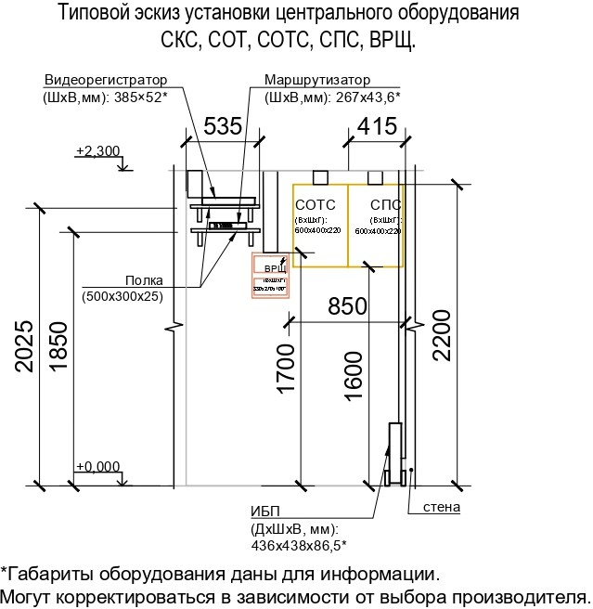

²⁸ Учитывается в настоящих Технических требованиях в случае закупки следующих вариантов МОПС: МОПС01П3Т (S=25,5 м²); МОПС01П4Т (S=25,5 м²).

Б) Вариант принципиальной схемы для МОПС01П1Т (S=25,5 м²)29
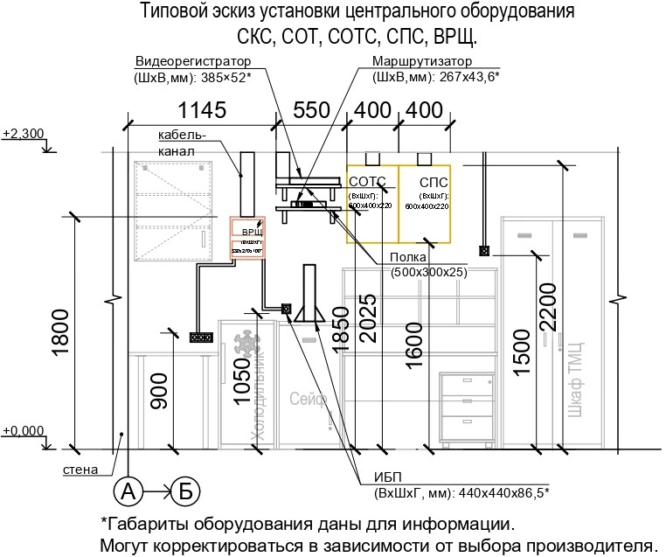

²⁹ Учитывается в настоящих Технических требованиях в случае закупки варианта МОПС01П1Т (S=25,5 м²).

В) Вариант принципиальной схемы для МОПС01П1 (S=24,5 м²)³⁰
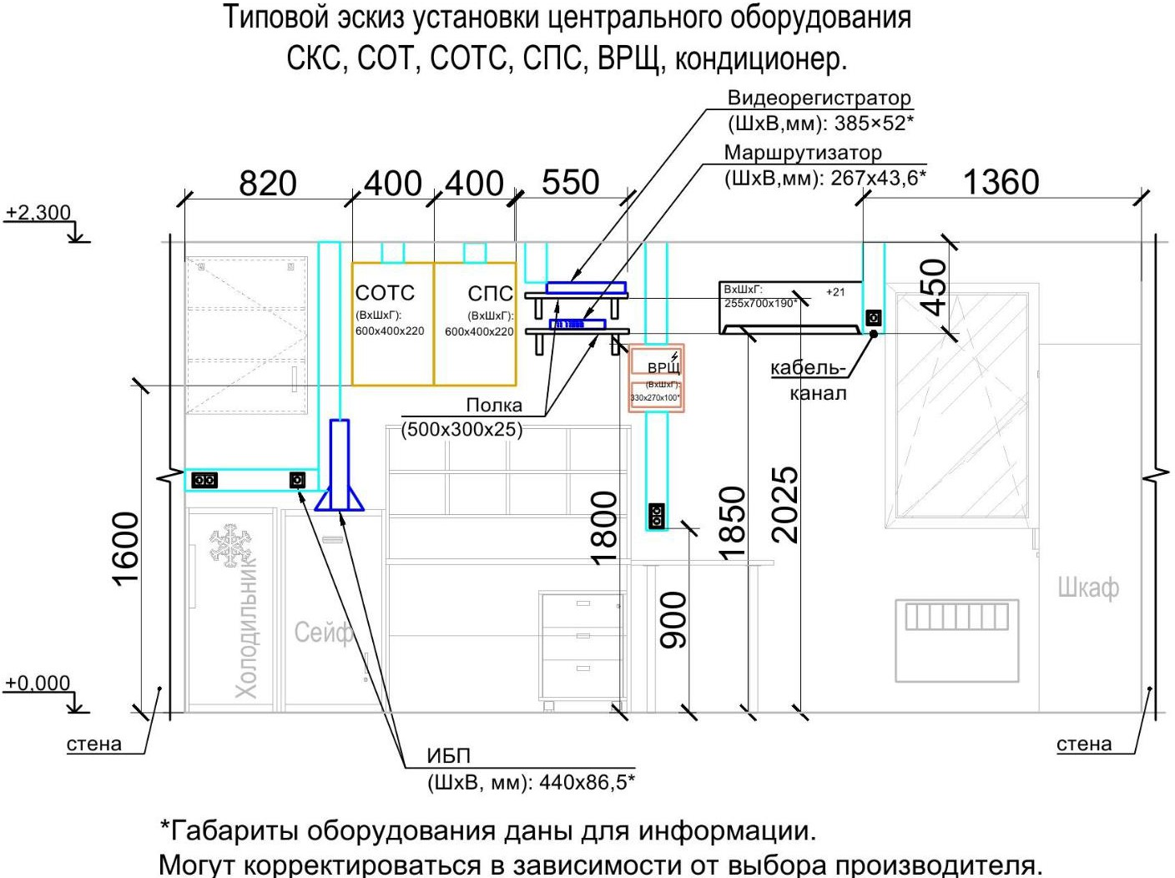

³⁰ Учитывается в настоящих Технических требованиях в случае закупки варианта МОПС01П1 (S=24,5 м²).

Г) Вариант принципиальной схемы телекоммуникационного узла для

МОПС01П2Т (S=25,5 м²)³¹
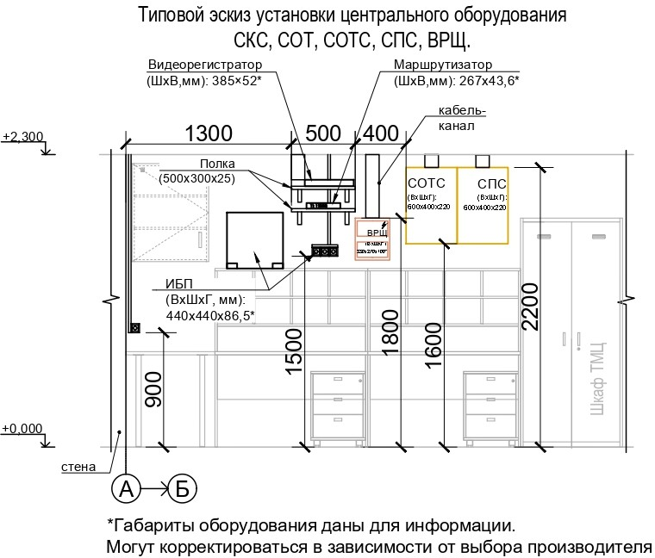

³¹ Учитывается в настоящих Технических требованиях в случае закупки варианта МОПС01П12Т (S=25,5 м²).

Д) Вариант принципиальной схемы для МОПС01П2 (S=24,5 м²)³²
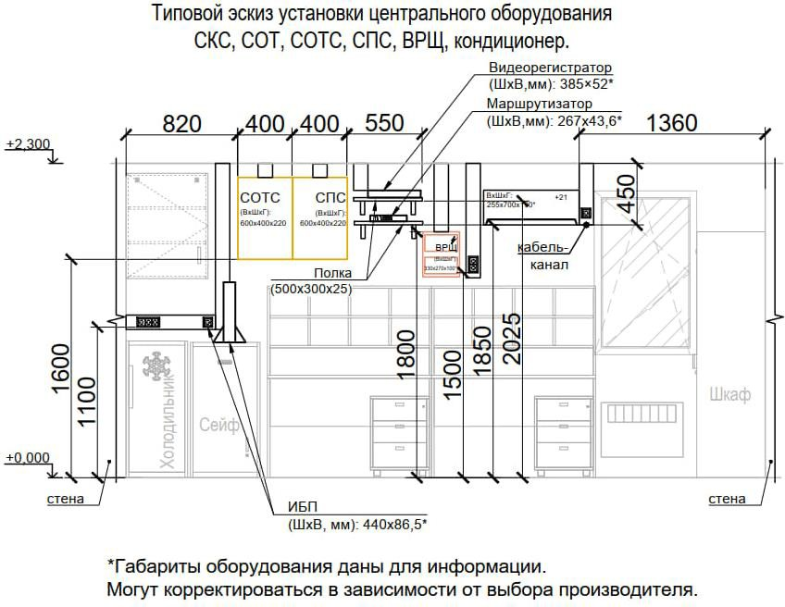
      - Расстановку рабочих мест принять в соответствии с Альбомом чертежей (Приложение № 1 к настоящим Техническим требованиям к Товару).
      - Рабочие места оборудовать розеточными группами по еврообразцу (с третьим заземляющим контактом).
      - Розетки для подключения IT оборудования и бытовых электроприборов должны отличаться по цвету:
- белого цвета для бытовых нужд;
- красного цвета для подключения IT оборудования.
      - Кабельные групповые линии ~220 В розеточных групп на бытовые нужды, защищаются дифференциальным автоматическим выключателем с номиналом 16 А / 30 мА, установленный в щите ВРЩ.
      - Кабельные групповые линии ~220 В розеточных групп для питания компьютерного оборудования, защищаются автоматическим выключателем с номиналом 16 А на группу из 5 (пяти) рабочих мест (на группу состоящую не более чем из 5 (пяти) рабочих мест – АРМ), установленный в щите ВРЩ.
      - Высоту, количество, характеристики и расположение розеток (в том числе, блока розеточного модуля подключения АРМ ОКБ), электровыводов, выключателей и переключателей принять в соответствии с Альбомом чертежей (Приложение № 1 к настоящим Техническим требованиям к Товару).

³² Учитывается в настоящих Технических требованиях в случае закупки варианта МОПС01П2 (S=24,5 м²).

      - Блок розеточных модулей (Рисунок 5) для подключения 1 АРМ ОКБ включает:
- 1 розетка, 16 А, ~220 В (белого цвета, бытовая);
- 1 розетка, 16 А, ~220 В (красного цвета, для подключения IT-оборудования);
- 1 розеточный модуль RJ-45, сдвоенный;
- 1 комплект для подключения оборудования АРМ ОКБ.
Рисунок 5
Блок розеточных модулей для подключения 1 АРМ ОКБ
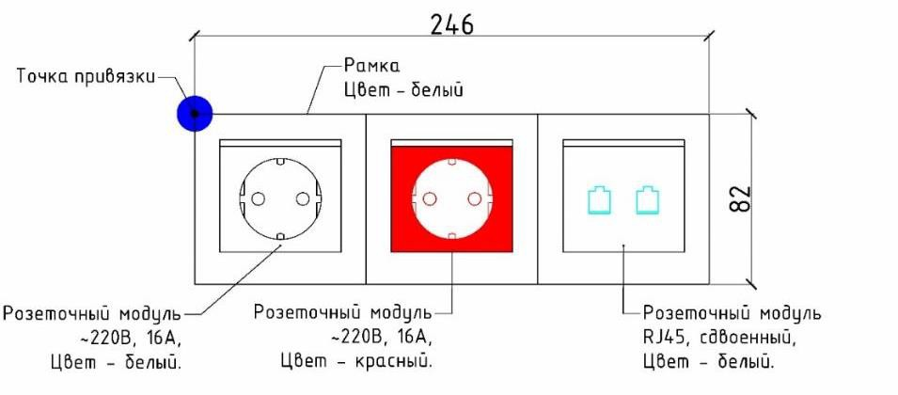
Габаритные размеры блока приведены для примера и могут варьироваться.

      - Комплект для подключения оборудования АРМ ОКБ прилагается к блоку розеточных модулей для подключения 1 АРМ ОКБ и включает патч- корд – 2 шт.:
- тип – патч-корд, витая пара;
- разъемы – RJ-45 (M) – RJ-45 (M);
- категория кабеля – CAT5e;
- длина – 3 м.
      - Применить розетки встраиваемого типа с рамками белого цвета. После монтажа, розетки должны плотно прилегать к стене без какого- либо видимого зазора.
      - Применить выключатели и переключатели белого цвета. После монтажа выключатели / блок выключателей должны плотно прилегать к стене без какого-либо видимого зазора. Ось выключателя на 100 мм от дверного блока. Выключатели устанавливаются на высоте 1000 мм от уровня чистого пола.
      - Щит электропитания со счетчиком электрической энергии (в случае, если это не противоречит регламенту электроснабжающей организации, в противном случае место установки счетчика должно соответствовать требованиям электроснабжающей организации) и устройствами ввода и управления (ВРЩ) установить в рабочей зоне в соответствии с Альбомом чертежей (Приложение № 1 к настоящим Техническим требованиям к Товару).

      - Предусмотреть применение приборов коммерческого учета электроэнергии классом точности не ниже 0,5 S с интерфейсом RS-485 (в случае, если это не противоречит регламенту электроснабжающей организации). Приборы коммерческого учета электроэнергии разместить в щите ВРЩ (в случае, если это не противоречит регламенту электроснабжающей организации, в противном случае место установки счетчика должно соответствовать требованиям электроснабжающей организации). Прибор учета электроэнергии должен соответствовать техническим характеристикам, указанным в таблице 3.
Таблица 3

Наименование | Технические характеристики
Наименование | Наименование/описание параметров эквивалентности | Предельные значения (минимальные, максимальные)  или варианты таких параметров
³³ счётчик учёта активной и реактивной электрической энергии с цифровой индикацией. Интерфейс для передачи показаний RS-  485. Номинальное напряжение - ³⁴. | Номинальный ток, А | Не менее 5
 | Максимальный ток, А | Не более 60
 | Межповерочный интервал, лет | Не менее 10
 | Класс точности | Не ниже 1
 | Количество тарифов | Не менее 2
      - Все металлические части электроустановок, нормально не находящиеся под напряжением, на случай неисправности изоляции, короткого замыкания или иных причин, по которым они могут оказаться под напряжением, должны быть надежно соединены с защитной землей (-PE).
      - В групповых сетях, питающих: штепсельные розетки бытового назначения; электрического накопительного водонагревателя; насоса (скважинный насос с нижним забором воды, не вибрационного типа) установленного внутри накопительной емкости (бак для запаса воды), применить УЗО либо дифференциальный автоматический выключатель с номинальным током срабатывания не более 30 мА.
      - Предусмотреть установку главных заземляющих шин в ВРЩ согласно ПУЭ.

³³ Необходимо указать требуемый параметр счетчика учета электрической энергии при формировании Технических требований для конкретной закупки, а именно: либо «трехфазный», либо «однофазный».
³⁴ Необходимо указать требуемый параметр счетчика учета электрической энергии при формировании Технических требований для конкретной закупки, а именно:
- 380В/220В – для трехфазного счетчика;
- 220В – для однофазного счетчика.

      - При устройстве отопления электроконвекторами, предусмотреть отдельную линию электропитания от ВРЩ на каждые два устанавливаемых электроконвектора, в ВРЩ установить защитную автоматику (Дифференциальный автоматический выключатель). Применить электроконвекторы с термостатом, с защитой корпуса класса не менее IP24.
      - При устройстве системы кондиционирования предусмотреть отдельную линию электропитания от ВРЩ. Для подключения внутреннего блока кондиционера предусмотреть установку отдельной электрической розетки.
      - При монтаже тепловой завесы предусмотреть отдельную групповую линию электропитания, защищенную дифференциальным автоматическим выключателем в ВРЩ. Установка отдельной электрической розетки для подключения тепловой завесы не допускается. Применить тепловую завесу со следующими характеристиками:
Таблица 4

Тепловая завеса | Напряжение питания, В/Гц: | 220–240 / 50
Тепловая завеса | Мощность, кВт: | 1,5/3,0
      - Тепловую завесу разместить в соответствии с Альбомом чертежей (Приложение № 1 к настоящим Техническим требованиям к Товару).
      - При устройстве водоснабжения с применением скважинного насоса и насоса (скважинный насос с нижним забором воды, не вибрационного типа,) установленного внутри накопительной емкости (бак для запаса воды), предусмотреть отдельные групповые линии электропитания, защищенные дифференциальными автоматическими выключателями в ВРЩ для скважинного насоса и для насоса, установленного внутри накопительной емкости (бак для запаса воды).
    - Освещение.
      - Система освещения должна соответствовать нормам СП 52.13330.2016 «Свод правил. Естественное и искусственное освещение».
      - Обеспечить уровень освещенности не менее указанных параметров для:
а) рабочих мест – не менее 500 лк на уровне рабочей поверхности; б) входной зоны – не менее 100 лк;
в) клиентского зала – не менее 400 лк; г) бэк-зоны – не менее 400 лк;
д) санузла – не менее 100 лк.
      - Расстановка светильников, а также указания по типу светильника в соответствии с Альбомом чертежей (Приложение № 1 к настоящим Техническим требованиям к Товару).
      - Светильник Тип 1 (Рисунок 6) с характеристиками:
- светильник светодиодный;
- накладной;
- размер корпуса – 600 х 600 мм;
- высота/глубина – не более 70 мм (диапазон 50-70 мм);

- мощность светильника – не менее 24 Вт;
- цветовая температура – 4000 К;
- световой поток – не менее 3000 лм;
  - индекс цветопередачи (CRI) – не менее 80;
  - коэффициент мощности – не менее 0,92;
  - степень защиты (IP) – не менее 20;
  - блок аварийного питания – нет (рабочее освещение);
  - блок аварийного питания – да (аварийное освещение в соответствии с Альбомом чертежей (Приложение № 1 к настоящим Техническим требованиям к Товару));
  - напряжение питания – ~220 В;
  - материал корпуса – алюминий;
  - рассеиватель матовый, плоский, обеспечивающий отсутствие видимости точек светодиодов, формирующие равномерный световой поток;
  - цвет корпуса белый, корпус окрашен строго по всем видимым внешним граням.
Монтаж светильников (Рисунок 6) выполнить на поверхность потолка.
Рисунок 6.
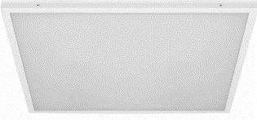
Светильник Тип 1
      - Над входом в МОПС со стороны улицы на высоте 2250 мм от уровня площадки разместить светильник Тип 2 (Рисунок 7) с характеристиками:
- светильник светодиодный накладной;
- уличный, антивандальный;
- мощность светильника – не менее 8 Вт;
- цветовая температура – 4000 К- 4500 К;
- коэффициент мощности – не менее 0,92;
- степень защиты (IP) – не менее 54;
- блок аварийного питания – нет;
- напряжение питания – ~220 В;
- цвет корпуса – матовый черный.

Рисунок 7.

Светильник Тип 2
      - Предусмотреть аварийное освещение (в соответствии с Альбомом чертежей (Приложение № 1 к настоящим Техническим требованиям к Товару)) и эвакуационное освещение – световые указатели (знаки безопасности) (в соответствии с Альбомом чертежей (Приложение № 1 к настоящим Техническим требованиям к Товару)).
    - Требования к электробезопасности.
МОПС должно соответствовать требованиям безопасности в соответствии с требованиями следующих нормативных документов:
- ГОСТ Р 50669-94 «Электроснабжение и электробезопасность мобильных (инвентарных) зданий из металла или с металлическим каркасом для уличной торговли и бытового обслуживания населения. Технические требования»;
- ГОСТ 12.2.007.0-75 «Межгосударственный стандарт. Система стандартов безопасности труда. Изделия электротехнические. Общие требования безопасности»;
- ГОСТ 12.1.002-84 «Межгосударственный стандарт. Система стандартов безопасности труда. Электрические поля промышленной частоты. Допустимые уровни напряженности и требования к проведению контроля на рабочих местах»;
- ГОСТ 12.1.019-2017 «Межгосударственный стандарт. Система стандартов безопасности труда. Электробезопасность. Общие требования и номенклатура видов защиты».
МОПС должно быть оборудовано устройством защитного отключения (УЗО) по ГОСТ 12.4.155-85 «Система стандартов безопасности труда. Устройства защитного отключения. Классификация. Общие технические требования».
МОПС должно быть оборудовано заземляющим устройством по ГОСТ 12.1.030-81 «Государственный стандарт Союза ССР. Система стандартов безопасности труда. Электробезопасность. Защитное заземление. Зануление».
Для защиты электрических приборов от атмосферных перенапряжений необходимо устанавливать ограничитель перенапряжения (ОПН).
Защиту МОПС от разрядов молнии выполнять с помощью молниеотводов в соответствии с СО 153-34.21.122-2003 (приказ Минэнерго России от 30.06.2003 № 280 «Об утверждении Инструкции по устройству молниезащиты зданий, сооружений и промышленных коммуникаций»).
Подключение электрооборудования МОПС, должно проводиться только подготовленным персоналом, имеющим право работы с электроустановками до 1000 В и соответствующую квалификационную группу по электробезопасности.

    - Вентиляция и кондиционирование.
      - Предусмотреть вентиляцию с естественным побуждением за исключением помещения санузла.
      - В помещении санузла предусмотреть вытяжную вентиляцию (Рисунок 8) в соответствии с Альбомом чертежей (Приложение № 1 к настоящим Техническим требованиям к Товару):
- накладной вентилятор с обратным клапаном установить внутри помещения на наружной стене, со следующими характеристиками:
Таблица 5
Накладной вентилятор с обратным клапаном | 1 | шт. | Установочный диаметр, мм | 100
Накладной вентилятор с обратным клапаном | 1 | шт. | Мощность, Вт | Не менее 13
Накладной вентилятор с обратным клапаном | 1 | шт. | Производительность, м³/час | не менее 100
- сквозь наружную стену вывести воздуховод диаметром 100 мм, теплоизолированный вспененным полиэтиленом фольгированным, толщиной 10 мм, воздуховод монтировать с уклоном 3–5° в сторону выхода к фасадной решетке для исключения затекания конденсата в помещение;
- на фасаде металлическая решетка, на отметке +2.000 (2000 мм) от уровня чистого пола, с защитным козырьком от атмосферных осадков;
- цвет решетки RAL 7024 (графитово (темно)-серый).
Рисунок 8 Принципиальная схема организации системы вытяжной вентиляции из санузла
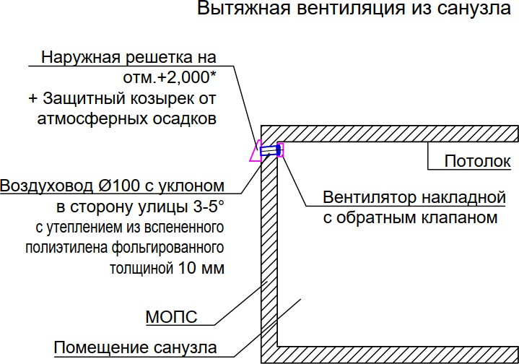

      - Систему кондиционирования предусмотреть в соответствии с Альбомом чертежей (Приложение № 1 к настоящим Техническим требованиям к Товару) и следующими требованиями ³⁵:
- мощность сплит-систем принять:
Таблица 6

Сплит-система клиентской зоны | Напряжение питания, В/Гц: | 220–240 / 50
Сплит-система клиентской зоны | Мощность на охлаждение (не менее), BTU/кВт(N): | 12000/1,0
Сплит-система рабочей зоны | Напряжение питания, В/Гц: | 220-240 / 50
Сплит-система рабочей зоны | Мощность на охлаждение (не менее), BTU/кВт(N): | 9000/0,9
- наружные блоки сплит-систем, которые размещаются на стене под фронтонным свесом и под карнизным свесом (сторона ската крыши), в обязательном порядке защитить металлическими кожухами с крышками (допустимо применение единого кожуха на два внешних блока), обеспечивающими возможность доступа для проведения ремонтных и профилактических работ наружных блоков сплит-систем и исключать возможность снятия металлических кожухов без применения специализированного оборудования, цвет металлических кожухов – в один цвет с участком фасада (стены) на котором размещены наружные блоки сплит- систем, при этом в иных случаях размещения наружных блоков сплит-систем т.е. не под фронтонным свесом и не под карнизным свесом (сторона ската крыши) защита наружных блоков сплит-систем металлическими кожухами не обязательна;
Рекомендуемые варианты защитных металлических кожухов

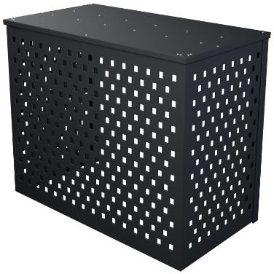  Рисунок 9 | 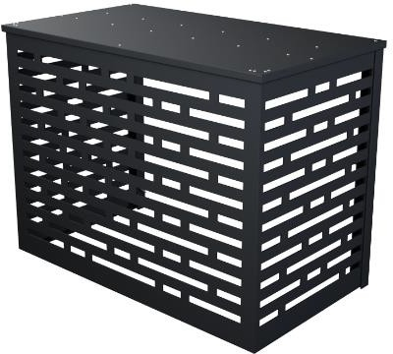  Рисунок 10

³⁵ В Технических требованиях следует учитывать устройство сплит-систем (кондиционер) применительно к тем регионам, в которых это необходимо, в соответствии с климатическими условиями/климатическим воздействием.

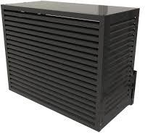  Рисунок 11 | 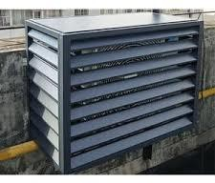  Рисунок 12
- отвод дренажных вод от внутренних блоков сплит-систем предусмотреть в бытовую канализацию или сквозь задние и/или боковые стены на благоустроенную территорию, подключение к сетям канализации выполнить через сифон с запахозапирающим устройством, не допускается вывод дренажных трубопроводов на главный фасад (главный фасад – фасад, на котором расположен вход в МОПС);
- размещение наружных блоков сплит систем принять в соответствии с Альбомом чертежей (Приложение № 1 к настоящим Техническим требованиям к Товару);
- размещение внутренних блоков сплит систем принять в соответствии с Альбомом чертежей (Приложение № 1 к настоящим Техническим требованиям к Товару).
    - Для организации системы отопления применить электроконвекторы, оснащенные термостатами (терморегуляторами) с автоматическим регулированием температуры в помещении (для электроконвектора обязательно наличие сертификата в области пожарной безопасности, обязательной/добровольной пожарной сертификации).
      - Выполнить монтаж электроконвекторов в соответствии с Альбомом чертежей (Приложение № 1 к настоящим Техническим требованиям к Товару):
- размещение, привязку и высоту монтажа электроконвекторов принять в соответствии с Альбомом чертежей (Приложение № 1 к настоящим Техническим требованиям к Товару);
- использовать электроконвекторы с характеристиками, соответствующими объемно-планировочному решению. Количество, тип и расположение уточнить проектом и согласовать с Заказчиком.
    - Водоснабжение.
      - В случае подключения к централизованным системам водоснабжения (тех.присоединение к внешним сетям водоснабжения), а также в случае отсутствия договора с ресурсоснабжающими организациями (при организации автономного водоснабжения), в целях контроля потребления ресурсов, предусмотреть установку счетчиков учета потребления горячего и

холодного водоснабжения. Применить приборы учета (счетчики воды), в соответствии с характеристиками согласно таблицы 7.
Таблица 7
Наименование | Наименование/ описание параметров эквивалентности | Предельные значения (минимальные, максимальные) или варианты таких параметров
Универсальный прибор учета (счетчик воды), присоединительный размер – 1/2" | Расход максимальный, м3/час | Не менее 2,5
 | Расход номинальный, м3/час | Не менее 1,5
 | Максимальная рабочая  температура горячей санитарной воды, °С | 60°С
 | Межповерочный интервал на  холодную воду | Не менее 6 лет
 | Межповерочный интервал на  горячую воду | Не менее 4 лет
      - В целях обеспечения индивидуальной (автономной) системой водоснабжения МОПС организовать локальный водозабор (скважина, расположенная в границах земельного участка, на котором размещается МОПС, при этом допускается забор воды с характеристиками «техническая» в соответствии с СанПиН 1.2.3685-21 от 01.03.2021 «Гигиенические нормативы и требования к обеспечению безопасности и (или) безвредности для человека факторов среды обитания», утвержденными постановлением Главного государственного санитарного врача Российской Федерации от 28.01.2021 № 2).
      - В случае невозможности организации локального водозабора организовать систему водоснабжения из накопительной емкости (материал изготовления емкости – предпочтение пластик/пищевой полиэтилен и т.п.) объемом – 200л в соответствии с принципиальной схемой, приведенной на рисунке 13. При таком варианте водоснабжения необходимо предусмотреть устройство технического проема габаритами 150 х150 мм в ограждающей стене МОПС (санузел) с устройством технического люка. При этом необходимо обеспечить:
- запирание технического люка с внутренней стороны, т.е. со стороны помещения (санузел) МОПС, дверным засовом (засов с пружиной);
- меры по теплоизоляции технического проема с техническим люком;
- наружная (со стороны улицы) и внутренняя (со стороны помещения МОПС (санузел)) поверхности технического люка должны быть одного цвета со стенами (со стороны улицы и со стороны помещений МОПС).
Форма накопительной емкости для воды должна быть оптимальной (эргономичной) (предпочтение прямоугольной форме, меньшее предпочтение цилиндрической форме (форма бочки и т.п.)), с учетом иного оборудования,

размещенного в одном помещении с емкостью, т.е. исключающее неудобство в пользовании санитарно-техническими приспособлениями (раковина, унитаз) и прочим инженерно-техническим оборудованием.
Рисунок 13
Принципиальная схема организации системы водоснабжения из накопительной емкости
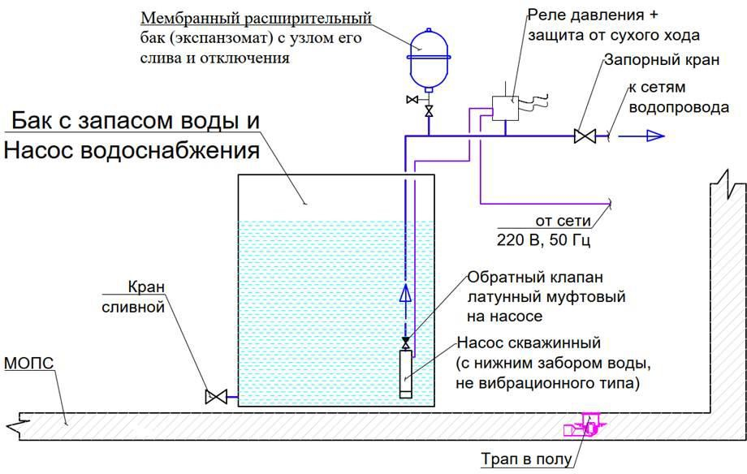
      - В случае использования в качестве источника водоснабжения скважины, организовать систему водоснабжения в соответствии с принципиальной схемой, приведенной на рисунке 14.
При таком варианте водоснабжения необходимо предусмотреть устройство технического проема габаритами 150 х150 мм в ограждающей стене МОПС (санузел) с устройством технического люка. При этом необходимо обеспечить:
- запирание технического люка с внутренней стороны, т.е. со стороны помещения (санузел) МОПС, дверным засовом (засов с пружиной);
- меры по теплоизоляции технического проема с техническим люком;
- наружная (со стороны улицы) и внутренняя (со стороны помещения МОПС (санузел)) поверхности технического люка должны быть одного цвета со стенами (со стороны улицы и со стороны помещений МОПС)³⁶.
      - Узел управления скважинным насосом разместить в кессоне. В зависимости от климатического района (региона), устройство кессона должно быть выполнено с учетом:
- исключения промерзания оголовка скважины и прочего оборудования, находящегося в кессоне;

³⁶ При формировании Технических требований для конкретной закупки, требование к устройству технического проема с техническим люком, в случае использования в качестве источника водоснабжения скважины, может не учитываться в указанном пункте.

- утепление крышки кессона. Узел управления включает в себя:
- обратный клапан латунный муфтовый, установленный на насосе не вибрационного типа в скважине;
- запорный кран на вводе водопровода в кессон от скважинного насоса;
- грязевой фильтр сетчатый косой (установка перед расширительным баком и реле давления);
- мембранный расширительный бак (экспанзомат) с узлом слива и отключения;
- реле давления (управление насосом);
- манометр показывающий;
- запорный кран на выводе водопровода из кессона в сторону МОПС в земле. При подборе насоса учесть параметры необходимости и достаточности обеспечения максимального часового расхода, рассчитанного по таблице расчета расхода воды (Таблица 8), и напора воды на водоразборной арматуре в диапазоне 1,5-
2,5 атм.
В целях защиты кессона от негативного влияния грунтовых вод и стоков, устройство кессона необходимо выполнить с учетом гидроизоляции и антикоррозионного покрытия (антикоррозионное покрытие выполнить только в случае устройства металлического кессона) кессона снаружи и изнутри (изнутри при необходимости). Необходимо обеспечить абсолютную герметичность кольцевого зазора вокруг обсадной трубы и кессона в целом.
      - Прокладка водопровода в земле до ввода в МОПС.
      - На узле ввода водопровода в МОПС (внутри теплового контура (в помещении)) установить:
- запорный шаровой кран DN25;
- кран шаровой DN15 с штуцером под шланг (отвод на технические нужды);
- промежуточную накопительную емкость (материал изготовления – предпочтение пластик/пищевой полиэтилен и т.п.) объемом – 100 л. Форма накопительной емкости (бак) для воды должна быть оптимальной (эргономичной) (предпочтение прямоугольной форме, меньшее предпочтение цилиндрической форме (форма бочки)), с учетом иного оборудования, размещенного в одном помещении с емкостью, т.е. исключающее неудобство пользования санитарно-техническими приспособлениями (раковина, унитаз) и прочим инженерно-техническим оборудованием.
      - Система фильтрации воды включает в себя:
- фильтр грубой очистки (с сеткой) с возможностью ручного промыва без применения инструментов, установленный после узла ввода сетей водопровода в МОПС от скважинного насоса;
- фильтр тонкой очистки картриджный, установленный перед вводом в накопительную емкость (бак для запаса воды).
      - Накопительная емкость (бак для запаса воды) обеспечивает запас воды и оборудуется:
- сливным краном в нижней части бака размером не менее DN25;

- крышкой для возможности беспрепятственной промывки и обслуживания;
- канализационным трапом с сухим сифоном в полу.
      - Для организации автоматического заполнения накопительной емкости (бака для запаса воды) на трубопроводе водопровода, входящем от скважинного насоса, установить клапан с поплавковым выключателем.
      - Организация водоснабжения из накопительной емкости (бака для запаса воды):
- внутри бака установить скважинный насос с нижним забором воды не вибрационного типа;
- на насос установить обратный клапан латунный муфтовый;
- для управление насосом установить реле давления, реле защиты от сухого хода и мембранный расширительный бак;
- запорный кран после узла управления насосом;
- при подборе насоса учесть параметры необходимости и достаточности обеспечения максимального часового расхода, рассчитанного по Таблице расчета расхода воды (таблица 8), и напора воды на водоразборной арматуре в диапазоне 1,5-2,5 атм.
Таблица 8
Расчет расхода воды

Обозначение в формуле | N | P | M | –
Статья расхода водопотребления | Количество | Максимальный часовой расход воды за час, залповый сброс (л/час)* | Максимальный расход воды  за сутки (л/сутки) | Формула расчета объема накопительного бака
Оператор ОПС | рабочих мест по план-схеме | 35 | 90 | M (суммарное по статьям расхода водопотребления) *  N(суммарное по статьям расхода водопотребления)
Почтальон | рабочих мест по план-схеме | 35 | 30
Уборка ОПС | 1 | 0 | 30
*Параметр используется при оценке объема септика.
      - Защита от переполнения накопительной емкости (бака для запаса воды):
- устанавливается устройство аварийного поплавкового выключателя, включенного в цепь электропитания скважинного насоса;
- уровень срабатывания поплавкового выключателя должен быть выше уровня рабочего поплавка (на заполнение);
- по сигналу о переполнении бака скважинный насос должен отключаться.

Скважинный насос (Рисунок 14) должен обеспечивать заполнение накопительной емкости (бака для запаса воды) исходя из условий недопущения опорожнения накопительного бака при обеспечении водоразбора из накопительной емкости в соответствии с расчетом согласно таблице 8.
Рисунок 14 Принципиальная схема организации системы водоснабжения с применением скважинного насоса
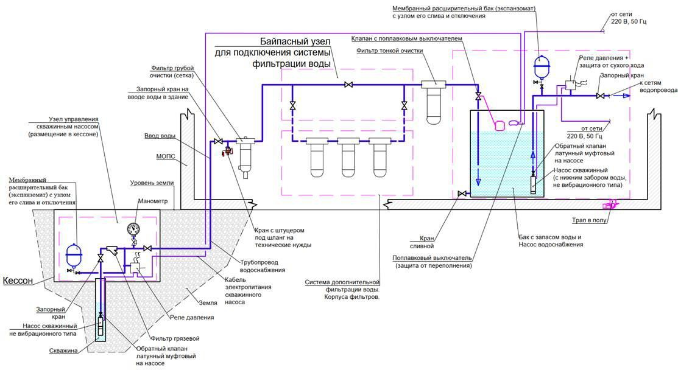
      - Предусмотреть возможность отключения подачи воды путем установки шарового крана на каждом отводе к водоразборной арматуре (для холодной и горячей воды) для:
- раковины в санузле;
- бачка унитаза;
- водонагревателя накопительного типа;
- крана для технических нужд.
      - Трубопроводы горячего и холодного водоснабжения проложить открыто на минимальном расстоянии от внутренних стен МОПС, зазор должен составлять не более 5 мм.
      - Применить трубопроводы из полипропилена PN20, армированные стекловолокном. Использование металлопластиковых труб для прокладки внутреннего водопровода не допускается.
      - Для обеспечения ГВС, установить электрический накопительный водонагреватель, с объемом наливного бака 10-15 л, с подачей воды из накопительной емкости (бак для запаса воды) (Рисунок 13/14). Монтаж водонагревателя выполнить с креплением на стену на расстоянии 100 мм от уровня чистового потолка.

      - Электрический накопительный водонагреватель должен быть смонтирован (установлен) параллельно плоскости стеновой панели, наклон не допускается.
      - Предусмотреть устройство самотечной канализации для вывода из МОПС сточных вод в локальные (автономные) очистные сооружения³⁷, расположенные на удалении не менее 5 м от МОПС. Применять энергонезависимые³⁸ двух- или трехъемкостные септики с производительностью 300-700 л/сутки, либо станцию биологической очистки, не требующие обслуживания чаще 1 (одного) – 2 (два) раза в год, с дополнительным обеззараживанием перед выводом в кювет (на рельеф), или герметичный септик накопительного типа (бетонные кольца, пластиковые и другие емкости) с возможностью периодической откачки принятых стоков по мере заполнения емкости.
    - Оборудование санузла.
В санузле установить напольный унитаз, раковину (с креплением к стеновой панели или встроенную в мебельную тумбу), смеситель.
      - Раковина:
- белого цвета;
- устанавливается на высоте 850 мм от уровня чистого пола;
- 500-600 мм длина, 400-500 мм глубина (либо 400 х 220 мм длина х глубина);
- прямоугольной формы;
- монтаж в тумбу полувстраиваемую, либо с креплением к стеновой панели;
- с отверстием для перелива воды;
- с отверстием для монтажа смесителя;
- совпадающей по геометрии с параметрами длины и высоты излива смесителя.
      - Тумба мебельная:
- белого цвета;
- материал корпуса ЛДСП с влагостойким покрытием;
- материал фасада МДФ с влагостойким покрытием;
- с двумя гладкими распашными дверцами фасада;
- с одной полкой, устанавливаемой в корпус;
- на металлических хромированных ножках, с металлической хромированной фурнитурой;
- габариты стойки не должны превышать габариты раковины.

³⁷ При формировании Технических требований для конкретной закупки, требование к устройству самотечной канализации для вывода из МОПС сточных вод в локальные (автономные) очистные сооружения, расположенные на удалении не менее 5 м от МОПС, учитывается в случае устройства локальных (автономных) очистных сооружений, в ином (в противном) случае пункт может не учитываться в Технических требованиях.
³⁸ При очень плотных плохо впитывающих либо невпитывающих грунтах применять энергозависимые септики.

      - Смеситель:
- однорычажный;
- устанавливается в отверстие на горизонтальной поверхности раковины;
- длина излива 15-25 см, высота излива 10-30 см (при выборе смесителя учесть габариты раковины для МОПС);
- материал – латунь;
- цвет – хром;
- без механизма блокировки сливного отверстия.
      - Унитаз:
- белого цвета;
- конфигурация – унитаз-компакт;
- напольный;
- длина (общий габарит «унитаз + бачок») – 610-680 мм;
- ширина – 340-365 мм;
- механизм спуска воды – кнопка;
- минимальный объем смыва бачка – 6 л;
- материал сидения и крышки – термопласт или полипропилен белого цвета без рисунков и орнаментов;
- расстояние от унитаза до плоскости задней стены – не более 10 мм.
      - Сантехнические и бытовые аксессуары:
- зеркало прямоугольной формы шириной 500 мм, высотой 650 мм, без рамки, с обработкой торцов, с креплением к стене над раковиной на высоте 1050 мм от уровня чистого пола (на расстоянии 200 мм от верха раковины до низа зеркала);
- металлический держатель для туалетной бумаги с настенным креплением, цвет – хром, крепление на стену рядом с унитазом (на расстоянии 200-300 мм от передней грани унитаза), на высоте 650 мм от уровня чистого пола;
- два металлических крючка для полотенец, цвет – хром, установить на высоте 1600 мм от уровня чистого пола, на расстоянии 150 мм друг от друга;
- ершик для чистки унитаза с подставкой, цвет – хром, установить на пол рядом с унитазом.
    - Средства обеспечения пожарной безопасности, первичные средства пожаротушения.
      - В МОПС предусмотреть решения по обеспечению пожарной безопасности.
      - Пожарная сигнализация.
МОПС должно быть оборудовано системой пожарной сигнализации в соответствии с требованиями следующих нормативных документов:
- ГОСТ Р 59638-2021 «Системы пожарной сигнализации. Руководство по проектированию, монтажу, техническому обслуживанию и ремонту. Методы испытаний на работоспособность»;

- СП 484.1311500.2020 «Свод правил. Системы противопожарной защиты. Системы пожарной сигнализации и автоматизация систем противопожарной защиты. Нормы и правила проектирования»;
- Приказом Министерства Российской Федерации по делам гражданской обороны, чрезвычайным ситуациям и ликвидации последствий стихийных бедствий от 24.11.2022 № 1173 «Об утверждении требований к проектированию систем передачи извещений о пожаре»;
- СП 486.1311500.2020 «Системы противопожарной защиты. Перечень зданий, сооружений, помещений и оборудования, подлежащих защите автоматическими установками пожаротушения и системами пожарной сигнализации. Требования пожарной безопасности»;
- конструктивное исполнение СПС в части вывода сигналов о пожаре или неисправности на ПЦН или иное помещение с круглосуточным пребыванием персонала, должно соответствовать требованиям Приказа Министерства Российской Федерации по делам гражданской обороны, чрезвычайным ситуациям и ликвидации последствий стихийных бедствий от 24.11.2022 № 1173 «Об утверждении требований к проектированию систем передачи извещений о пожаре»;
- ГОСТ 2.102-2013 «Межгосударственный стандарт. Единая система конструкторской документации. Виды и комплектность конструкторских документов»;
- ГОСТ Р 2.601-2019 «Единая система конструкторской документации.
Эксплуатационные документы»;
- ГОСТ Р 59639-2021 «Системы оповещения и управления эвакуацией людей при пожаре. Руководство по проектированию, монтажу, техническому обслуживанию и ремонту. Методы испытаний на работоспособность»;
- ГОСТ Р 53325-2012 «Национальный стандарт Российской Федерации. Техника пожарная. Технические средства пожарной автоматики. Общие технические требования и методы испытаний»;
- ГОСТ 12.4.026-2015 «Межгосударственный стандарт. Система стандартов безопасности труда. Цвета сигнальные, знаки безопасности и разметка сигнальная. Назначение и правила применения. Общие технические требования и характеристики. Методы испытаний»;
- Постановлением Правительства РФ от 16.09.2020 № 1479 «Об утверждении Правил противопожарного режима в Российской Федерации».
      - Требования к центральному оборудованию и его размещению. 1.34.12.3.1. СПС является составной частью комплексной системы
безопасности Объекта и должна обеспечивать:
- подачу сигнала о неисправности в системе на приемно-контрольный прибор (прибор управления);
- подачу светового и звукового сигналов о возникновении пожара на приемно-контрольное устройство или на специальные выносные устройства оповещения (Специальные выносные устройства оповещения, должны быть расположены на видных местах на стенах защищаемых зданий

со стороны улиц (проездов), примыкающих к ним. Для звуковых оповещателей, предназначенных для установки на открытом воздухе, частота сигнала должна быть в полосе 200 – 1000 Гц. В случае, если размещение выносного устройства оповещения предусматривается не под навесом и не во влагозащищенном исполнении (либо если данные о влагозащите в эксплуатационной документации отсутствуют), над ним должен быть предусмотрен влагозащитный козырек с выносом по глубине и ширине от крайних точек);
- дублирование сигналов о срабатывании на пульт центрального наблюдения (далее – ПЦН);
- контроль целостности шлейфов СПС;
- автоматическую световую индикацию о наличии основного или резервного питания.
        - Предусмотреть адресную или безадресную СПС с размещением извещателей и приемно-контрольных приборов согласно СП 484.1311500.2020 и в соответствии с Альбомом чертежей (Приложение № 1 к настоящим Техническим требованиям к Товару).
        - Размещение пожарных извещателей в соответствии с Альбомом чертежей (Приложение № 1 к настоящим Техническим требованиям к Товару).
        - На стене рядом с входной дверью (Д1 – для МОПС без тамбура³⁹, Д3 – для МОПС с тамбуром⁴⁰) на высоте 1,5 м устанавливается ручной пожарный извещатель со стороны клиентского зала в соответствии с Альбомом чертежей (Приложение № 1 к настоящим Техническим требованиям к Товару).
        - СОУЭ:
          - предусмотреть формирование сигнала с пожарных извещателей на запуск СОУЭ, а также аппаратуры управления производящей отключение питающих групповых линий системы кондиционирования и тепловой завесы;
          - СОУЭ является составной частью комплексной системы безопасности Объекта и должна обеспечивать:
            - своевременное оповещение персонала и посетителей о пожаре и других чрезвычайных ситуациях, организации их своевременной эвакуации, в автоматическом режиме по сигналу от СПС;
            - контроль целостности шлейфов СОУЭ;
          - размещение периферийного оборудования и тип СОУЭ должны отвечать требованиям СП 3.13130.2009 «Системы противопожарной защиты. Система оповещения и управления эвакуацией людей при пожаре. Требования пожарной безопасности» (Приказ МЧС России от 26.02.2026 N 133);
          - оповещатель охранно-пожарный комбинированный светозвуковой

³⁹ Применительно только для следующих вариантов МОПС: МОПС01П1 (S = 25,4 м²); МОПС01П2 (S = 25,4 м²).
⁴⁰ Применительно только для следующих вариантов МОПС: МОПС01П1Т (S = 25,5 м²); МОПС01П2Т (S = 25,5 м²), МОПС01П3Т (S = 25,5 м²); МОПС01П4Т (S = 25,5 м²).

устанавливается в соответствии с Альбомом чертежей (Приложение № 1 к настоящим Техническим требованиям к Товару) над входной дверью Д1 для МОПС без тамбура⁴¹, над входной дверью Д3 – для МОПС с тамбуром⁴² со стороны клиентского зала. Звуковой охранно-пожарный оповещатель СОУЭ устанавливается в соответствии с Альбомом чертежей (Приложение № 1 к настоящим Техническим требованиям к Товару) (рабочая зона (бэк-офис), в том числе рабочие места почтальонов/доставочные участки).
        - Питание электроприемников, систем противопожарной защиты осуществить в соответствии с требованиями следующих нормативных документов:
          - ГОСТ 34700-2020 «Межгосударственный стандарт. Источники бесперебойного электропитания технических средств пожарной автоматики. Общие технические требования. Методы испытаний»;
Электроустановки низковольтные. Требования пожарной безопасности».
        - Питание электроприемников СПС, СОУЭ осуществить от независимых от СОТС резервных источников питания (РИП) с аккумуляторными батареями, общая емкость аккумуляторных батарей должна обеспечивать бесперебойную работу систем при отключении основного питания ~ 220 В в течение 24 (двадцати четырех) часов в режиме ожидания плюс 1 (один) час в режиме тревоги.
        - Приемно-контрольное оборудование СПС разместить на стене в соответствии c Альбомом чертежей (Приложение № 1 к настоящим Техническим требованиям к Товару).
        - Заземление оборудования выполнить в соответствии с требованиями ПУЭ и инструкций по монтажу и эксплуатации на применяемые приборы и аппаратуру.
        - В соответствии с п. 4.2 СП 3.13130.2009 «Системы противопожарной защиты. Система оповещения и управления эвакуацией людей при пожаре. Требования пожарной безопасности» звуковые сигналы СОУЭ должны обеспечивать уровень звука не менее чем на 15 дБА выше допустимого уровня звука постоянного шума в защищаемом помещении (Приказ МЧС России от 26.02.2026 N 133).
        - При отключении охранной системы пожарная сигнализация должна оставаться в рабочем режиме.
      - Огнетушитель.
Обеспечить МОПС (в помещении) 2 (двумя) огнетушителями рангом тушения модельного очага пожара не ниже 2 А и 55 В. Допускается установка огнетушителей на подставку либо на кронштейн. Огнетушители следует располагать таким образом, чтобы они были защищены от воздействия прямых солнечных лучей, тепловых потоков, механических воздействий и других неблагоприятных факторов (вибрация, агрессивная среда, повышенная

⁴¹ Применительно только для следующих вариантов МОПС: МОПС01П1 (S = 25,4 м²); МОПС01П2 (S = 25,4 м²).
⁴² Применительно только для следующих вариантов МОПС: МОПС: МОПС01П1Т (S = 25,5 м²); МОПС01П2Т (S = 25,5 м²), МОПС01П3Т (S = 25,5 м²); МОПС01П4Т (S = 25,5 м²).

влажность и т.д.). Огнетушители должны быть хорошо видны и легкодоступны в случае пожара.
      - Щит пожарный:
- оборудовать МОПС (территорию) пожарным щитом ЩП-А (класс А) в соответствии с постановлением Правительства РФ от 16.09.2020 № 1479. Размещение пожарного щита на главном фасаде не применять (главный фасад
- фасад, на котором расположен вход в МОПС);
  - комплектация щита пожарного:
    - лом – 1 шт.;
    - багор – 1 шт.;
    - конусное ведро – 2 шт.;
    - противопожарное полотно – 1 шт.;
    - лопата штыковая – 1 шт.;
    - лопата совковая – 1 шт.;
    - бочка для воды объемом 0,2 м³ – 1 шт.;
− окрашивание пожарного инвентаря, цвета и схема окрашивания пожарного щита выполнить в соответствии с ГОСТ 12.4.026-2015 «Система стандартов безопасности труда. Цвета сигнальные, знаки безопасности и разметка сигнальная», окантовка щита шириной 30-100 мм, цвет RAL 3001 (сигнальный-красный), поле для вывешивания оснащения цвет RAL 9003 (сигнальный-белый).
    - Решения по обеспечению охраны Объекта.
      - Система охранной и тревожной сигнализации (СОТС). Требования к центральному оборудованию и его размещению.
1.34.13.1.1. Предусмотреть адресное, либо безадресное построение СОТС по принципу «одна зона обнаружения извещателя – один шлейф сигнализации».
        - Прибор приемно-контрольный с блоком резервного питания устанавливается в рабочей зоне (бэк-зона) МОПС в соответствии с Альбомом чертежей (Приложение № 1 к настоящим Техническим требованиям к Товару).
        - Для МОПС:
          - без тамбура⁴³ на одностворчатой входной двери Д1 со стороны клиентского зала, в соответствии с Альбомом чертежей (Приложение № 1 к настоящим Техническим требованиям к Товару), устанавливается один магнитоконтактный извещатель (СМК) в исполнении для металлических дверей;
          - с тамбуром⁴⁴ на одностворчатой входной двери Д1 со стороны тамбура и на одностворчатой входной двери Д3 со стороны клиентского зала устанавливается один магнитоконтактный извещатель (СМК) в исполнении для металлических дверей. На двери Д4, со стороны комнаты персонала

⁴³ Применительно только для следующих вариантов МОПС: МОПС01П1 (S = 25,4 м²); МОПС01П2 (S = 25,4 м²).
⁴⁴ Применительно только для следующих вариантов МОПС: МОПС01П1Т (S = 25,5 м²); МОПС01П2Т (S = 25,5 м²), МОПС01П3Т (S = 25,5 м²); МОПС01П4Т (S = 25,5 м²).

(рабочие места почтальонов/доставочные участки), в соответствии с Альбомом чертежей (Приложение № 1 к настоящим Техническим требованиям к Товару), устанавливается один магнитоконтактный извещатель (СМК).
        - Извещатели охранные поверхностные оптико-электронные типа «Штора» установить в соответствии с Альбомом чертежей (Приложение
№ 1 к настоящим Техническим требованиям к Товару), на высоте 2,3 м.
        - В МОПС устанавливаются извещатели объемные охранные оптико-электронные в соответствии с Альбомом чертежей (Приложение № 1 к настоящим Техническим требованиям к Товару).
        - Установить выносную клавиатуру СОТС над извещателем пожарным ручным (ИПР) в соответствии с Альбомом чертежей (Приложение
№ 1 к настоящим Техническим требованиям к Товару).
        - На высоте 2,1 м, установить оповещатель охранно-пожарный световой в соответствии с Альбомом чертежей (Приложение № 1 к настоящим Техническим требованиям к Товару).
        - В соответствии с Альбомом чертежей (Приложение № 1 к настоящим Техническим требованиям к Товару) на фасаде МОПС, на высоте 2,3 м, устанавливается оповещатель охранно-пожарный комбинированный светозвуковой.
        - Разместить тревожную кнопку под столом операционно- кассового барьера в соответствии с Альбомом чертежей (Приложение № 1 к настоящим Техническим требованиям к Товару).
        - Приемно-контрольное оборудование должно предусматривать защиту от несанкционированного вскрытия прибора(-ов) и доступ к управлению с помощью кодирования уровней доступа.
        - Прибор приемно-контрольный поддерживает вывод информации и сигналов тревоги с системы охранной и тревожной сигнализации на ПЦН по двум независимым каналам GSM.
        - Вывод информации и сигналов тревоги на ПЦН производить с использованием формата передачи данных Contact-ID или эквивалентного и идентифицирующего:
          - пользователя системы;
          - действия пользователей в системе (постановка, снятие);
          - функциональные разделы системы;
          - события в системе (тревоги, неисправности, аварии, изменение настроек системы) с идентификацией зоны события;
          - вскрытие корпуса прибора приемно-контрольного.
        - В случае невозможности подключения СОТС МОПС к ПЦН, предусмотреть в системе подключение СОТС к КСПД МОПС (RJ-45) для передачи контрольных данных и тревожной информации в мониторинговый центр.
        - Питание электроприемников СОТС осуществить от независимых от СПС резервированных источников питания (РИП) с

аккумуляторными батареями, общая емкость аккумуляторных батарей должна обеспечивать бесперебойную работу системы при отключении основного питания ~ 220 В, в течение 8 (восьми) часов в режиме ожидания, плюс 1 (один) час в режиме тревоги.
        - Заземление оборудования выполнить в соответствии с требованиями ПУЭ и инструкций по монтажу и эксплуатации на применяемые приборы и аппаратуру. ПКП запитать от отдельного
«автомата» 16 А, электрическую проводку к блокам бесперебойного питания выполнить кабелем, не поддерживающим горение, размером 3 х 1,5мм.
      - Система охранного телевидения (СОТ). Требования к оборудованию и его размещению.
        - СОТ должна представлять собой распределенную сетевую структуру, легко расширяемую и масштабируемую, построенную на основе современного оборудования.
        - Кабели линий связи видеокамер терминировать разъемами RJ-45 для непосредственного подключения к видеорегистратору.
        - ЛВС СОТ строить независимо от ЛВС МОПС, подключение СОТ к КСПД МОПС осуществляется через оборудование СКС МОПС.
        - В качестве видеокамер использовать сетевые (IP) видеокамеры, внутренние купольные видеокамеры.
        - Расположение видеокамер СОТ принять в соответствии с Альбомом чертежей (Приложение № 1 к настоящим Техническим требованиям к Товару).
        - Устройства, входящие в состав СОТ, должны быть серийного производства.
        - СОТ должна обеспечивать режим записи по срабатыванию детектора движения (с частотой не менее 25 кадр/сек. с разрешением 1080p (1920 х 1080) по каждой телекамере).
        - СОТ должна выполнять следующие функции:
          - хранение архивов изображения должно осуществляться на жестком диске, предназначенном для работы в системах СОТ в режиме 24/7, в формате, защищенном от несанкционированного изменения;
          - поиск в архиве изображений по номеру телекамеры, времени, дате;
          - экспорт видеоизображения и видеокадров в открытые форматы на USB сменный носитель;
          - возможность поддержки оборудования различных производителей IP-видеокамер;
          - настройка скорости передачи изображений в зависимости от пропускной способности используемого сетевого соединения;
          - построение сетевых решений с использованием архитектуры «клиент- сервер» и различных каналов связи LAN, WAN;
          - использование для передачи видеоданных IP мультикаст (протокол RTP) и юникаст (протоколы TCP и UDP);
          - удаленный мониторинг обстановки в режиме реального времени,

доступ к работе с видеоархивом, в том числе, через стандартный Web-browser. 1.34.13.2.9. Центральное оборудование СОТ должно размещаться
в совместном с оборудованием СКС телекоммуникационном узле.
        - Система управления и видеозаписи (видеорегистратор)

СОТ.

        - Функциональные требования:
          - видеорегистратор СОТ должен быть основан на открытых стандартах

IP и поддерживать протокол для взаимодействия оборудования и программных средств – ONVIF актуальной версии для организации и взаимодействия с системами верхе-уровневой интеграции;
            - установку SATA HDD с емкостью, определенной расчетом по формуле: V=T*∑(b*n) *3600*t/8796093, обеспечивающей архив видеозаписей не менее 30 дней, где:
V – объем архива в терабайтах;
T – количество дней хранения архива; b – поток с одной камеры в Mbit/s;
n – количество камер с этим потоком;
t – суммарное время записи в течение суток, в часах (количество часов работы ОПС в соответствии с его режимом работы);
- количество секунд в часе: 3600;
- количество мегабитов в терабайте: 8 796 093;
            - алгоритм сжатия видеосигнала (форматов кодирования) H.265, Н.265+;
            - сетевой интерфейс 10Base-T/100Base-TX Ethernet;
            - встроенный коммутатор с PoE портами для питания видеокамер;
            - сетевые протоколы TCP/IP; IPv4; IPv6; UDP; RTP; RTCP; RTSP; HTTP; DHCP; DDNS; DNS; FTP; SNMP; SMTP; ICMP; IGMP; P2P;
            - встроенный web-сервер;
            - входящий поток не менее 40 Мб/с; исходящий поток не менее 40 Мб/с;
            - последовательный интерфейс для подключения периферийных устройств стандарта USB 2.0;
            - интерфейс HDMI для подключения монитора;
            - диапазон рабочих температур: от -10 °C до +55 °C;
            - электропитание от сети 220 В (встроенный или внешний блок питания); триплексное выполнение функций штатного режима (видеонаблюдение, видеозапись и просмотр архива) без ограничения оперативных действий
операторов просмотра архивов, отображением.
        - Скорость передачи изображений должна настраиваться в зависимости от пропускной способности используемого сетевого соединения. 1.34.13.2.13. Видеорегистратор СОТ должен обладать следующими
функциональными возможностями:
          - наличие программного обеспечения (далее – ПО), обеспечивающего просмотр событий в реальном времени, доступ к работе с видеоархивом, управление видеорегистратором и видеокамерами с сетевого клиента (компьютера);

          - наличие в функции «детектора движения» возможности по регулировке порога срабатывания и чувствительности для обеспечения гарантированного фиксирования передвижений;
          - наличие встроенной системы авторизации пользователей с разграничением уровней доступа к функциональным возможностям СОТ;
          - наличие журнала событий;
          - наличие полноэкранного отображения и мультиэкранного формата отображения подключенных видеокамер;
          - наличие функции предзаписи и тревожной постзаписи;
          - наличие портов POE – не менее 4;
          - число каналов – не менее 4.
        - Требования к техническим характеристикам видеокамер. Описание оборудования Заказчиком приведено с учетом положений
ГОСТ Р 51558-2014 «Средства и системы охранные телевизионные классификация. Общие технические требования. Методы испытаний».
        - Видеокамеры СОТ должны быть основаны на открытых стандартах IP и поддерживать протокол для взаимодействия оборудования и программных средств ONVIF актуальной версии.
        - IP-видеокамеры СОТ должны обладать следующими функциональными возможностями:
          - режим «день/ночь» с ИК-фильтром;
          - чувствительность цвет / ч-б не более 0,1/0,01 Лк;
          - фиксированным объективом с фокусным расстоянием не менее 2,7 и не более 3,0 мм;
          - адаптивная ИК подсветка не менее 10 м.
        - IP-видеокамеры СОТ должны обладать следующими параметрами выходного видеосигнала:
          - кодированием не ниже H.265;
          - основной поток трансляции со скоростью не менее 25 к/с, при разрешении 1920 × 1080;
          - наличие дополнительного потока трансляции со скоростью не менее 25 к/с, с разрешением D1 и CIF;
          - поддерживаемым сетевым интерфейсом 10Base-T/100Base-TX, Ethernet порт.
        - Характеристики IP-видеокамер, связанные с особенностями применения и эксплуатации, показатели безопасности, надежности, электромагнитной совместимости и другие необходимые параметры:
          - сетевые протоколы – TCP/IP; IPv4;
          - сетевые инструменты – встроенный сетевой клиент;
          - PoE питание, не ниже IEEE 802.3 af;
          - диапазон рабочих температур, не ниже -10⁰ С не выше +40 °С. 1.34.13.2.19. Обеспечить подключение видеорегистратора СОТ к
оборудованию локальной вычислительной сети МОПС.

1.34.13.2.20. Использовать разные (раздельные) ИБП для СКС и для СОТ, с подключением ИБП к раздельным розеткам. При отключении от основного источника питания, поддержание работоспособности оборудования системы от ИБП не менее 30 минут.
Технические характеристики (параметры) ИБП для СОТ и для СКС:
- мощность – не менее 360/600 (Вт/ВА);
- входные параметры:
  - диапазон входного напряжения – не менее 170-270 В АС;
  - частота входного напряжения – 50±1 Гц;
  - подключение ввода – IEC 320 C14 3-pin 220 или сетевой шнур с вилкой CEE 7/4;
- основной и автономный режимы:
  - автоматический переход на автономное питание при отклонении параметров сетевого напряжения за допустимые пределы или при полном пропадании сети;
  - автоматический переход в режим работы от сети при восстановлении сетевого напряжения;
- выходные параметры:
  - выходной разъем (розетка с заземлением) – не менее 2 х CEE 7/4;
  - стабилизация выходного напряжения – 220 ± 10 % В AC;
  - форма сигнала – ступенчатая аппроксимация синусоиды;
  - световая индикация – основной режим, автономный режим, неисправность;
  - звуковая сигнализация – автономный режим, низкий уровень заряда АКБ, перегрузка, неисправность;
  - защита – от перегрузки, от высоковольтных импульсов, от короткого замыкания, фильтрация помех;
- интерфейс связи – нет;
- комплект ИБП – внутренний АКБ (герметичный свинцово-кислотный необслуживаемый), сетевой кабель (при вводном подключении IEC 320 C14 3- pin);
- возможность замены АКБ – да.
1.34.13.2.21. Использовать совместный с СКС телекоммуникационный узел. Установка центрального оборудования СКС и СОТ на двух полках габаритами 500 х 300 х 25 мм (длина х ширина х толщина) с креплением на 2 (двух) кронштейнах в соответствии с рисунком 4 и в соответствии с Альбомом чертежей (Приложение № 1 к настоящим Техническим требованиям к Товару).
1.34.13.2.22. Требования по электропитанию к периферийному оборудованию СОТ выполнить с учетом положений ГОСТ Р 51558-2014 Средства и системы охранные телевизионные классификация», питание телекамер реализовать через функцию PoE.
        - Требования инженерно-технических средств охраны (ИТСО) к корпоративной сети передачи данных (КСПД).
        - КСПД МОПС должна предусматривать подключение 2 (двух) устройств технических средств охраны (2 порта RJ-45 в маршрутизаторе) для

передачи контрольных данных и тревожной информации в мониторинговый центр.
        - Технические требования ИТСО по пропускной способности КСПД:
          - поток контрольных данных системы охранной и тревожной сигнализации составляет не более 32 Кбит/сек с периодической потребностью передачи данных в круглосуточном режиме работы системы;
          - видеопоток системы охранной телевизионной составляет не более 512 Кбит/сек с трансляцией одной видеокамеры с разрешением D1 (720 x 576) со скоростью 5 кадр/сек с потребностью передачи данных по тревожному событию.
        - Требования к клиентскому ПО СОТ. Клиентское ПО СОТ должно иметь:
          - эргономичный интерфейс;
          - встроенную систему авторизации пользователей;
          - разграничение доступа к функциональным возможностям СОТ;
          - журнал событий;
          - одновременные отображение видеоинформации в реальном времени;
          - возможность изменения настроек через пользовательский интерфейс;
          - триплексный режим работы, одновременные отображение, запись и просмотр записанной видеоинформации;
          - экспорт видеоизображения и видеокадров в открытые форматы;
          - запись архивированных видеоданных на USB сменный носитель;
          - печать видеокадров на принтере;
          - ускоренная перемотка вперед/назад;
          - замедленная (покадровая) перемотка вперед/назад;
          - покадровый и ускоренный просмотр видеоархива;
          - пауза;
          - специальная графическая временная шкала для навигации в видеоархиве;
          - поиск видеоархивов по номеру телекамеры, времени, дате;
          - просмотр видеоархива без остановки видеозаписи;
          - удаленная работа с системой через Интернет.
ПО СОТ должно отвечать требованиям информационной безопасности не ниже II-уровня защиты информации (п. 5.5.3.2 ГОСТ Р 51558-2014 «Национальный стандарт Российской Федерации. Средства и системы охранные телевизионные классификация. Общие технические требования. Методы испытаний») и содержать средства защиты информации от аппаратных сбоев и несанкционированного доступа.
      - Устройство (монтаж) СКС в помещениях должно отвечать требованиям стандартов ЕIА/ТIА-568C и/или ISO/IEC 11801-2002, EN 50173, ЕIА/ТIА-569А, ЕIА/ТIА-606A, национальных нормативов ГОСТ Р 53246-2025 «Национальный стандарт Российской Федерации. Информационные технологии. Системы кабельные структурированные. Проектирование основных узлов системы. Общие требования», ГОСТ Р 53245-2008 «Информационные технологии. Системы кабельные структурированные. Монтаж основных узлов системы. Методы испытания».
      - Подсистема рабочих мест предназначена для подключения к локальной вычислительной сети офисного комплекса устройств потребителей персональных компьютеров, терминального и периферийного оборудования, телефонных аппаратов и т. п.
      - Работы по монтажу СКС включают:
- монтаж кабельных конструкций (в соответствии с п.1.34.4 настоящих Технических требований);
- прокладку/протяжку кабеля в кабельных конструкциях;
- монтаж розеток с разъемами типа RJ-45⁴⁵;
- монтаж кабеля в модули коммутационных панелей, патч-панелей и кабельных органайзеров (при их наличии).
      - Перечень монтируемого оборудования в зоне телекоммуникационного узла:
- граничный маршрутизатор;
- источники бесперебойного питания (ИБП) для СОТ и для СКС;
- видеорегистратор СОТ;
- блок розеток.
      - Количество монтируемого оборудования определятся в зависимости от количества автоматизированных рабочих мест в соответствии с Альбомом чертежей (Приложение № 1 к настоящим Техническим требованиям к Товару). Установка центрального оборудования СКС и СОТ на двух полках габаритами 500х300х25 мм (длина х ширина х толщина) с креплением на 2 (двух) кронштейнах в соответствии с рисунком 4 и в соответствии с Альбомом чертежей (Приложение № 1 к настоящим Техническим требованиям к Товару).
      - Параметры обеспечивающих систем должны быть определены исходя из требований инсталляции и функционирования применяемого оборудования.
      - Автоматизированное рабочее место работника в линии операционно-кассового барьера (АРМ ОКБ) комплектуется двумя универсальными телекоммуникационными розетками с разъемом RJ-45, категории 5Е неэкранированными, терминируемыми по стандарту ANSI/TIA/EIA-568-B. Другой конец кабеля терминируется в ТКУ (телекоммуникационный узел).
      - Использовать единую зону для СОТ и СКС.
      - В зону установки телекоммутационного оборудования, предусмотреть кабельный ввод для линии провайдера в ОПС (МОПС). Предусмотреть запас подводящих кабелей не менее 1 метра.
      - Все элементы СКС должны быть однозначно идентифицированы и промаркированы:
- кабели маркируются на двух концах на расстоянии 20 см от конца кабеля специальными кабельными маркерами (кольцевые цифровые скобы, цифровые наклейки и т. д.);
- допускается наносить маркировку кабелей перманентным маркером;
- маркировка на лицевых панелях розеток осуществляется только этикетками с типографским (принтерным) нанесением знаков, последовательным возрастающим рядом вида А-ВВ, где А-номер ТКУ, ВВ-

⁴⁵ В соответствии с Техническими требованиями и в соответствии с Альбомом чертежей (Приложение № 1 к настоящим Техническим требованиям к Товару).

номер порта ТКУ по порядку;
- отсчет портов рабочих мест осуществляется по правилу от входа в помещение вдоль стен по часовой стрелке;
- маркировка должна быть надежно закреплена на элементах сети;
- маркировку элементов структурированной кабельной системы выполнить в соответствии с требованиями стандарта ANSI/TIA/EIA-606-1993. 1.34.13.13. Тестирование линий СКС произвести специализированным кабельным тестером, отвечающим требованиям к тестированию СКС и в полном объеме параметров на соответствие категории 5е. Результаты
тестирования приложить к технической документации.
1.34.13.14. Требования к документации:
- комплект технической документации оформить в соответствии с основными требованиями к рабочей документации по ГОСТ Р 21.101-2026
«Национальный стандарт Российской Федерации. Система проектной документации для строительства. Основные требования к проектной и рабочей документации»;
- комплекту технической документации присвоить шифр, пронумеровать, сшить, заключить в прозрачную обложку.
1.34.13.15. Технические требования к оборудованию группы узлов. 1.34.13.15.1. Маршрутизатор ТКУ (граничный маршрутизатор) должен
иметь следующие характеристики:
Таблица 9

№ | Параметр | Значение
1. | Габариты | Габаритные показатели для статичной установки
2. | Характеристики электропитания | Потребляемая мощность – не более 110 Вт; Сетевое напряжение 220–230 В (50 ГЦ)
3. | Производительность | Максимальная производительность маршрутизатора в режиме Layer 3 forwarding (64-byte packet size) должна быть не менее  100 тысяч пакетов в секунду при скорости канала передачи данных не менее 10 Мбит/с  и включенном функционале, указанном в п. 6–10 настоящей таблицы, в соответствии  с требованиями Заказчика.
4. | Наличие голосового шлюза, телефонных интерфейсов и поддержка технологий VoIP. | Поддержка протокола SIP
4. |  | Наличие не менее одного интерфейса FXO
4. |  | Наличие не менее трех интерфейсов FXS
4. |  | Обеспечение подключения не менее 5 внутренних и внешних SIP абонентов
4. |  | Поддержка функциональности голосового меню автосекретаря
5. | Характеристики интеграции с существующей телефонной подсистемой | Возможность подключения к IP УПАТС УФПС (с базовой функциональностью) через КСПД сеть по IP протоколу
5. |  | Иметь возможность осуществления телефонных вызовов через ТФОП в случае отсутствия связи с КСПД

№ | Параметр | Значение
 |  | Иметь возможности для интеграции с существующей в АО «Почта России» телефонной системой
6. | Поддержка протоколов динамической маршрутизации | Обеспечивать работу протоколов динамической маршрутизации для стека IPv4 (RIP/OSPFv2/BGP4), а также стека IPv6 (OSPFv3/BGP4+), статической маршрутизации, возможности маршрутизации трафика на основе политик
7. | Дополнительные протоколы и технологии | Поддержка QoS, NAT, IPSec, L2TP, GRE
7. | Дополнительные протоколы и технологии | Обеспечение маркировки пакетов по полям 802.1p, DSCP на основе информации IP адреса отправителя и получателя, MAC адреса отправителя и получателя, номеров портов протоколов TCP либо UDP
7. | Дополнительные протоколы и технологии | Наличие алгоритмов организации очередей обслуживания трафика одного из следующих PQ/CBWFQ, SP,WRR,SP+WRR
7. | Дополнительные протоколы и технологии | Наличие алгоритмов семейства AQM предотвращения перегрузки трафиком
7. | Дополнительные протоколы и технологии | Наличие алгоритмов ограничения трафика CAR, traffic shaping, traffic policing для различных типов сервиса
7. | Дополнительные протоколы и технологии | Наличие протоколов DHCP Client, DHCP relay, DHCP Server
7. | Дополнительные протоколы и технологии | Поддержка VRF-Light. Обеспечение двунаправленного взаимодействия пакетов из разных VRF через общий интерфейс
7. | Дополнительные протоколы и технологии | Обеспечивать технологию BFD для протокола BGP, статических маршрутов, статуса состояния интерфейса, IP адреса
7. | Дополнительные протоколы и технологии | Наличие технологии измерения качества сети (TCP, HTTP, ICMP, Trace, UDP, UDP jitter,  SNMP). Сбор статистики по сетевым задержкам, проценту потерянных пакетов, колебанию джитера. Измерение времени установления соединения HTTP (время разрешения DNS, установления TCP соединения, TCP транзакции). Наличие ассоциации результатов измерения качества сети с протоколом VRRP, статической маршрутизацией, резервным интерфейсом  и policy-based routing (PBR). Уведомление подсистемы управления при превышении заданных порогов качества сети.
8. | Поддержка технологий сбора статистики о трафике | Не менее одного из sFlow, NetFlow, IPFIX, Netstream

№ | Параметр | Значение
9. | Наличие портов | Маршрутизатор должен обеспечивать  (при необходимости включать в состав поставки все необходимые для этого интерфейсные модули и трансиверы) не менее:
9. | Наличие портов | Одного маршрутизируемого порта FastEthernet в форм-факторе RJ-45
9. | Наличие портов | Семи коммутируемых портов 10/100 FastEthernet в форм-факторе RJ-45 с поддержкой на портах 802.1Q VLAN
9. | Наличие портов | Одного USB порта для конфигурирования либо обновления п/о маршрутизатора
9. | Наличие портов | USB порт должен поддерживать возможность подключение LTE USB-модема
10. | Сопровождение и мониторинг | Должна обеспечиваться возможность удаленного управления по протоколам SSH, SNMPv2c, v3
10. | Сопровождение и мониторинг | Поддержка трапов SNMP, SNMP MIB определяемых SMIv1, SMIv2
10. | Сопровождение и мониторинг | Поддержка технологии автоматической конфигурации оборудования путем загрузки системных файлов, патчей и конфигурационных файлов, расположенных на файловом сервере
  - Требования к подготовке Площадки для монтажа Товара.
    - Подготовку Площадки на земельном участке выполнить в соответствии с требованиями строительных норм и Правил, и с учетом расчета нагрузок, указанных в паспортных данных поставляемого Товара. Расчет варианта выполнения площадки под установку МОПС приложить в состав исполнительной документации (далее – Расчет).
    - Площадку выполнить в соответствии с выполненным Расчетом. Площадка подлежит предварительному выравниванию для обеспечения единой высотной отметки, при этом необходимо исключить возможные деформации вследствие просадок и пучинистости грунтов.
К пучинистым относятся глинистые грунты (подразделяются на глины, суглинки и супеси), пески пылеватые и мелкие, а также крупноблочные грунты с содержанием глинистого заполнителя более 15% общей массы, имеющие к началу промерзания влажность выше определенного уровня.
Крупнообломочные грунты с песчаным заполнением, пески гравелистые, крупные и средние, не содержащие глинистых фракций, считаются непучинистыми при любом уровне безнапорных подземных вод.
Для оценки пучинистости грунтов следует использовать таблицу 10.
При отсутствии данных о пучинистости грунтов рекомендуется использовать ориентировочные сведения на основании типа местности, приведенные в таблице 11.

Таблица 10
Критерии оценки пучинистости грунтов
Наименование грунта по степени морозной пучинистости | Показатель Z, м. |  |  |  |  | Показатель текучести JL | Относительная деформация пучения
Наименование грунта по степени морозной пучинистости | песок мелкий | песок пылеватый | супесь | суглинок | глина | Показатель текучести JL | Относительная деформация пучения
Непучинистые | Z>0,75 | Z>1 | Z>1,5 | Z>2,5 | Z>3 | JL <0 | 𝜉𝑓ℎ< 0,01
Слабопучинистые | 0,5<Z<0,75 | 0,75<Z≤ 1 | 1<Z≤1,5 | 1,5<Z≤2,5 | 2<Z≤3 | 0 < JL≤0,25 | 0,01< 𝜉𝑓ℎ ≤0,035
Среднепучинистые | Z≤0,5 | 0,5<Z≤0,75 | 0,75<Z≤l | 1<Z≤1,5 | 1.5<Z≤2 | 0,25< JL≤ 0.5 | 0.035< 𝜉𝑓ℎ ≤0,07
Сильнопучинистые | — | Z<0,5 | Z<0,75 | Z≤1 | Z≤l,5 | 0.5 < Ji. | 𝜉𝑓ℎ >0,07
Примечания:
- Показатель Z = dw-df, где dw – расстояние от поверхности грунта до уровня выявления подземных вод, df – расчетная глубина промерзания;
- В случае. Если известны значения показателя текучести глинистого грунта JL, принимается вариант с большей степенью пучинистости в сравнении параметров Z и JL.
Таблица 11 Ориентировочное определение пучинистости грунтов в зависимости от типа местности
Тип грунтовых условий | Условия увлажнения грунтов по виду рельефа | Наименование грунтов по степени морозной пучинистости
1 | Сухие участки – возвышенности, всхолмленные места, водораздельные плато.  Грунты увлажняются только за счет атмосферных осадков. | Слабопучинистые
2 | Сухие участки – слабовсхолмленные места, равнины, пологие склоны с затяжным уклоном. Грунты увлажняются за счёт атмосферных осадков и верховодки, частично подземных вод. | Среднепучинистые
3 | Мокрые участки – пониженные равнины, котловины, межсклоновые низины, заболоченные места.  Грунты водонасыщаются за счёт атмосферных осадков и подземных вод, включая верховодку. | Сильнопучинистые
    - При определении оптимального вида материалов, для устройства Площадки под установку МОПС, следует составить инженерно- геологическую характеристику земельного участка для установки МОПС с целью установления принадлежности земельного участка для установки МОПС к районам:
- распространения просадочных грунтов;

- распространения пучинистых грунтов;
- распространения вечномерзлых (в том числе – оттаивающих) грунтов;
- распространения карстовой и карстово-суффозионной опасности;
- сейсмическим районам.
    - В целях получения сведений об инженерно-геологических условиях земельного участка для установки МОПС допускается использовать:
- сведения архивных материалов инженерно-геологических изысканий, выполнявшихся для строительства других объектов в исследуемом районе;
- справочные сведения территориальных документов (карт, атласов, альбомов, и т.п.);
- справочные сведения и консультации специализированных изыскательских организаций, работающих в районе / области расположения участка для установки МОПС;
- опрос местного населения с целью выявления известных геологических особенностей местности и закономерностей их проявления (колебания уровня грунтовых вод, уровни паводков и половодий, случаи выпучивания фундаментов, мест интенсивного проявления опасных геологических процессов – образования оврагов, карстовых провалов, суффозионных воронок и т.п.).
    - При невозможности получения данных о типах и свойствах грунтов по результатам инженерно-геологических изысканий ориентировочные сведения о типе грунта основания следует установить по визуальным признакам с использованием рисунка 15. Для этого следует выполнить откопку одного двух шурфов в непосредственной близости от места установки МОПС.

Рисунок 15
Визуальные признаки типов грунтов
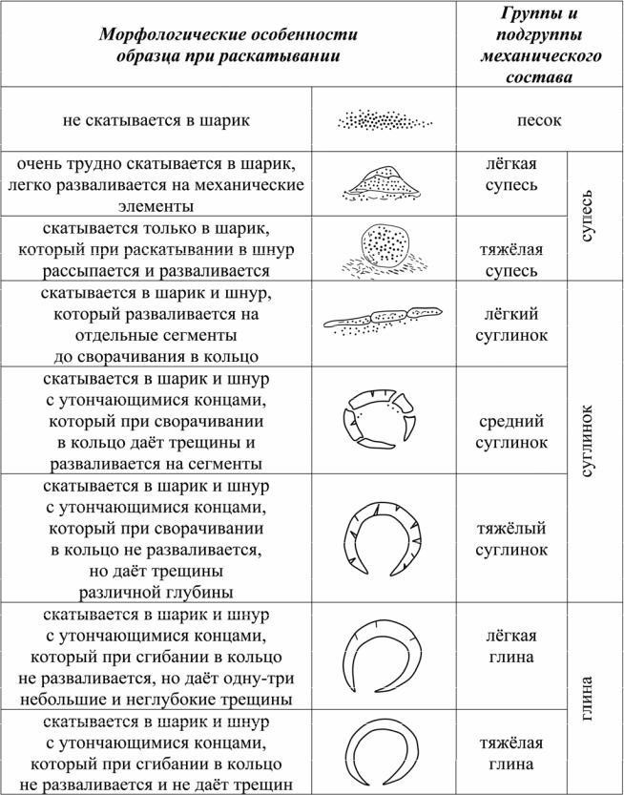
    - Если в процессе откопки шурфа не выявлены подземные воды, для установления верхней границы глубины их залегания рекомендуется со дна шурфа выполнить дополнительное бурение ручным буром на глубину не менее 2 м. Через несколько часов (но не менее 2-х часов) после проходки скважин в них следует опустить сухую деревянную рейку, после извлечения которой можно сделать вывод о наличии и глубине залегания подземных вод. Общей мощности исследованного массива основания будет достаточно с учетом возможного сезонного поднятия уровня грунтовых вод, за исключением районов распространения паводков и половодий.
    - Для минимизации последствий ошибок в выборе вида материалов, для устройства Площадки под установку МОПС, и их параметров рекомендуется принимать наиболее неблагоприятные грунтовые условия.
    - При устройстве Площадки под установку МОПС могут использоваться:
- либо дорожные плиты;

- либо винтовые сваи с обвязкой для укрепления всего сооружения и сохранения технических характеристик свайного основания, что позволит прочно держаться всем частям конструкции;
- либо железобетонные балки;
- либо бетонные блоки;
- либо монолитная плита.
Рекомендуемые варианты к устройству Площадки
на основе дорожных плит  Рисунок 16 | на основе железобетонных балок  Рисунок 17 | на основе бетонных блоков  Рисунок 18
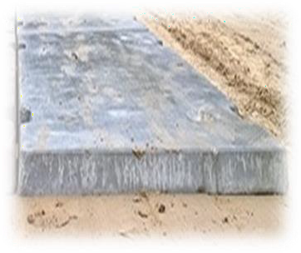 | 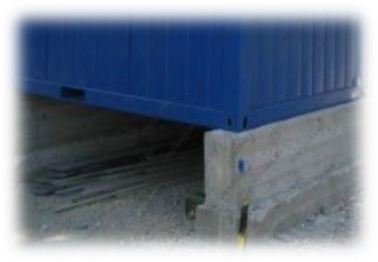 | 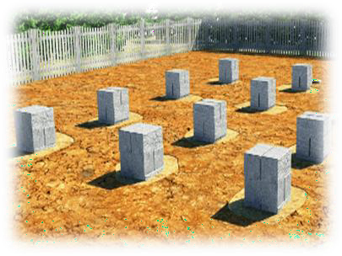
на основе винтовых свай
Рисунок 19 | Рисунок 20 | Рисунок 21
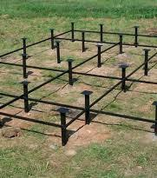 | 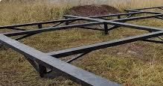 | 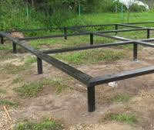
    - При этом минимальный размер точки опоры должен составлять 20 х 20 см (200 х200 мм), а количество – не менее 8 (восьми) единиц из расчета на один блок-модуль.
    - В местах опирания несущих конструкций на основание под МОПС, между конструкциями МОПС и материалом опоры (основание под МОПС) следует вводить гидроизоляционные прокладки (допускается применение прокладок из антисептированной древесины или бакелизированной фанеры).
  - Требования к наружному оформлению МОПС.
    - В границах земельного участка, на котором будет размещено МОПС, необходимо выполнить следующие работы:
- расчистку от: древесины (растущие и поваленные/срубленные деревья в случае наличия), травянистой растительности, пней, камней (валунные

камни) и иных предметов, в том числе мешающих устройству Площадки под установку МОПС, мощению части территории тротуарным камнем и устройству отмостки МОПС;
- мощение части территории земельного участка тротуарным камнем в соответствии с Альбомом чертежей (Приложение № 1 к настоящим Техническим требованиям к Товару) (основание под тротуарным камнем выполнить с учетом нагрузки на тротуарный камень от малотоннажного транспорта);
- подключение и прокладку сетей электроснабжения и связи от точки подключения к наружным центральным сетям до МОПС в соответствии с представленными Заказчиком договорами (техническими условиями) на технологическое присоединение⁴⁶;
- устройство скважины в границах земельного участка, на котором размещается МОПС⁴⁷, с устройством наружного водопровода и ввода в МОПС, при этом устройство наружного водопровода и место ввода со стороны улицы должны быть выполнены с учетом исключения возможности промерзания линейного участка, а технологическое отверстие в панели основания МОПС для пропуска трубопровода должно быть изолировано от трубы утеплённой муфтой;
- установку локальных (автономных) очистных сооружений⁴⁸ на удалении не менее 5 м от МОПС, с устройством самотечной канализации для вывода из МОПС сточных вод и с устройством наружного канализационного трубопровода, при этом устройство наружного трубопровода канализации и место вывода со стороны улицы должны быть выполнено с учетом исключения возможности промерзания линейного участка, а технологическое отверстие в панели основания МОПС для пропуска трубопровода должно быть изолировано от трубы утеплённой муфтой, а также при установке локальных (автономных) очистных сооружений необходимо руководствоваться следующими нормами и правилами:
- СП 32.13330.2018 «Канализация. Наружные сети и сооружения»;
- СанПиН 2.2.1/2.1.1.1200-03 «Санитарно-защитные зоны и санитарная классификация предприятий, сооружений и иных объектов»;
- СП 30.13330.2020 «СНиП 2.04.01-85 Внутренний водопровод и канализация зданий»;
- СанПиН 2.1.3684-21 «Санитарно-эпидемиологические требования к содержанию территорий городских и сельских поселений, к водным объектам, питьевой воде и питьевому водоснабжению населения,

⁴⁶ Указать конкретно к каким внешним сетям следует выполнить работы по присоединению, в тех случаях, когда работы по подключению к внешним инженерным сетям определены как работы обязательные к выполнению со стороны заявителя, которым будет являться АО «Почта России» по договору технологического присоединения с той или иной сетевой организацией. В случае выполнения Поставщиком работ по присоединению к внешним сетям, в перечне работ по наружному оформлению МОПС необходимо указать виды работ и объем.
⁴⁷ Учитывается в Технических требованиях в случае устройства скважины.
⁴⁸ Учитывается в Технических требованиях в случае устройства локальных (автономных) очистных сооружений.

атмосферному воздуху, почвам, жилым помещениям, эксплуатации производственных, общественных помещений, организации и проведению санитарно-противоэпидемических (профилактических) мероприятий»;
− установку мусорной урны у клиентского (главного) входа.
    - Локальные (автономные) очистные сооружения⁴⁹: септик фабричного изготовления без откачки, энергонезависимый, двух- или трехъемкостной, с производительностью 300-700 л/сутки, либо станция биологической очистки, не требующие обслуживания чаще 1 (одного) – 2 (два) раза в год, с дополнительным обеззараживанием перед выводом в кювет (на рельеф), или герметичный септик накопительного типа (бетонные кольца, пластиковые и другие емкости) с возможностью периодической откачки принятых стоков по мере заполнения емкости:
Таблица 1250

№ п/п | Наименование, адрес Объекта | Приемники сточных вод и источники водоснабжения
№ п/п | Наименование, адрес Объекта | Локальные (автономные) очистные сооружения: септик; станция биологической очистки; септик накопительного типа (герметичный) | Накопительная емкость для воды | Скважина
1.
  - Требования охраны труда.
Рабочие места оператора и почтальона должны соответствовать действующему законодательству Российской Федерации в области охраны труда.
  - Требования к используемым материалам.
    - Все материалы, применяемые при изготовлении МОПС, должны быть сертифицированы и иметь санитарно-эпидемиологическое заключение, если такие требования установлены действующим законодательством Российской Федерации.
    - Покупные материалы должны пройти входной контроль и иметь маркировку, соответствующую требованиям технических условий.

⁴⁹ Учитывается в Технических требованиях только в случае установки керамического унитаза и/или раковины.
⁵⁰ Таблица заполняется при формировании Технических требований для конкретной закупки. При заполнении таблицы:
- в графе «Наименование, адрес Объекта» следует указать вариант конкретного МОПС, а именно: МОПС01П1 (S = 25,4 м²); либо МОПС01П2 (S = 25,4 м²); либо МОПС01П1Т (S = 25,5 м²); либо МОПС01П2Т
(S = 25,5 м²); либо МОПС01П3Т (S = 25,5 м²); либо МОПС01П4Т (S = 25,5 м²), с адресом поставки/место установки (устройства) МОПС, к примеру: Российская Федерация, Приморский край, село Борисовка, улица Советская, дом 38;
- в графе «Локальные (автономные) очистные сооружения: септик; станция биологической очистки; септик накопительного типа (герметичный)» следует указать один из вариантов, а именно: либо
«Септик»; либо «Станция биологической очистки»; либо «Септик накопительного типа (герметичный)», при этом не допускается совместное указание (учет) в графе таблицы двух/трех вариантов;
- в графе «Накопительная емкость для воды» следует указать один из вариантов, а именно: либо «Да»; либо
«Нет»;
- в графе «Скважина» следует указать один из вариантов, а именно: либо «Да»; либо «Нет».

    - Материалы, используемые для внутренней отделки помещений и покрытий полов на путях эвакуации, должны соответствовать требованиям Федеральный закон от 22.07.2008 № 123-ФЗ «Технического регламента пожарной безопасности», СП 1.13130.2020 «Системы противопожарной защиты. Эвакуационные пути и выходы», для класса функциональной пожарной опасности МОПС Ф3.5.
    - Применяемые материалы должны соответствовать требованиям технических регламентов, стандартов принятых в соответствии с законодательством Российской Федерации, пройти входной контроль в соответствии с ГОСТ 24297-2013 «Межгосударственный стандарт. Верификация закупленной продукции. Организация проведения и методы контроля».
    - Покупные изделия должны соответствовать сопроводительной документации.
    - При превышении указанного в документации срока хранения материалы должны пройти перепроверку перед изготовлением Товара.
  - Внешние габариты адаптировать к конкретному типу (варианту) МОПС.
  - Размер пандуса для МГН указан схематически при максимальной длине. При разработке конструкторской документации требуется минимизация длины при понижении уровня пола относительно отметки наружной поверхности тротуара.

- Визуализация экстерьера и интерьера МОПС.
В случае возникновения разночтений между требованиями, указанными в п. 1 настоящих Технических требований и визуализациями, представленными в данном пункте, приоритетной является информация, указанная в п. 1 настоящих Технических требований. Электробытовые приборы (холодильник, чайник, микроволновая печь), оборудование Автоматизированных рабочих мест (АРМ) оператора и клиента, не указанное в п. 1 настоящих Технических требований, изображено условно.

Визуализация экстерьера МОПС.

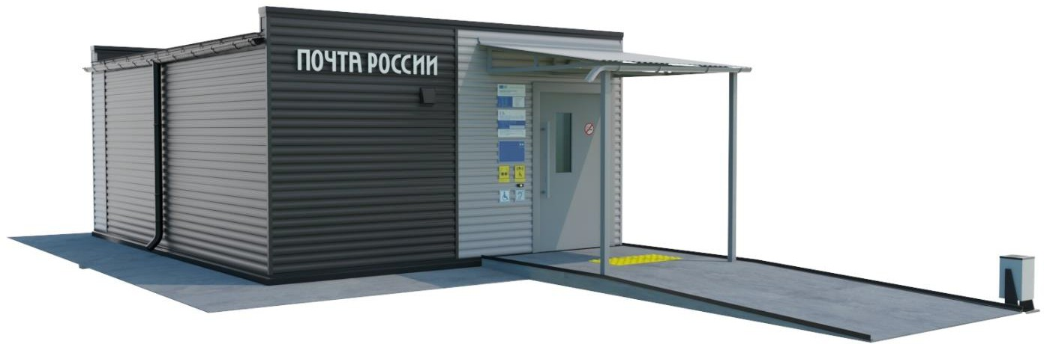

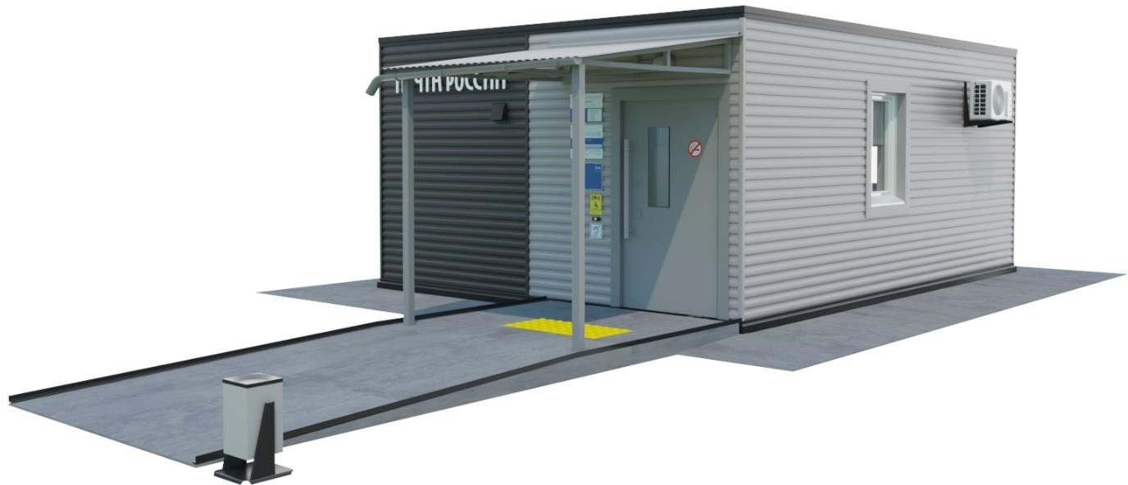

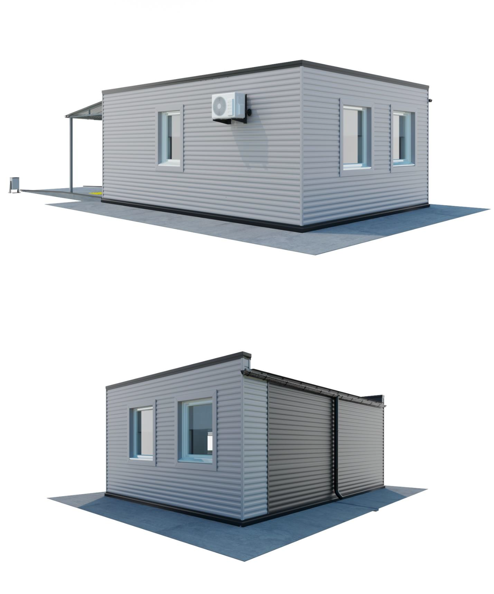

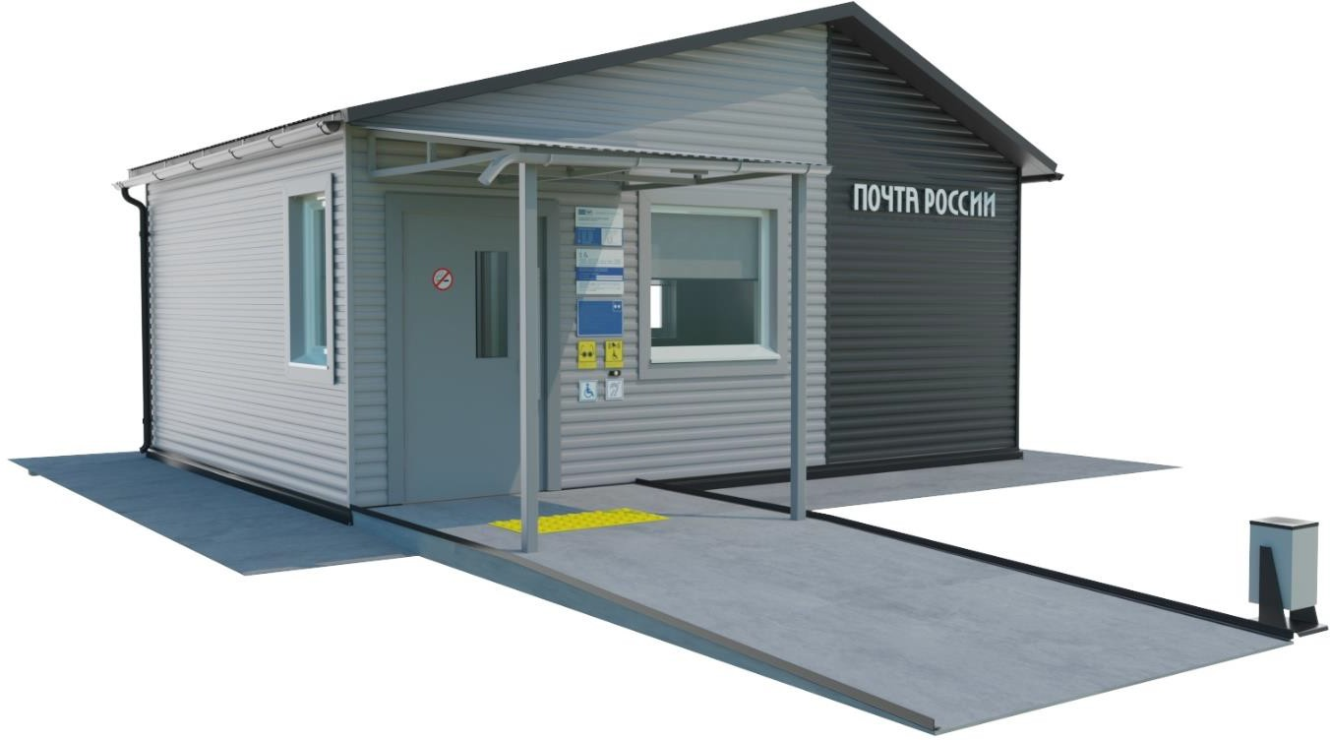

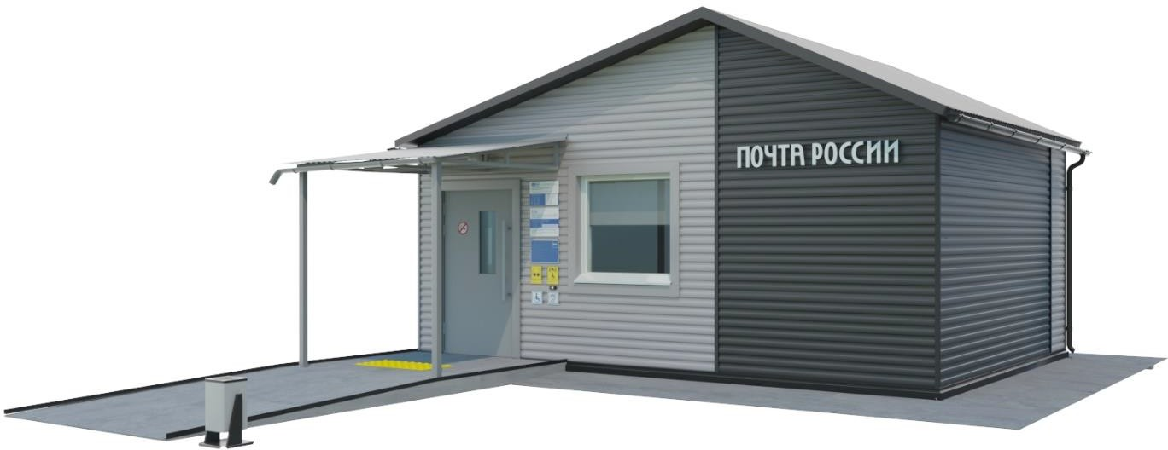

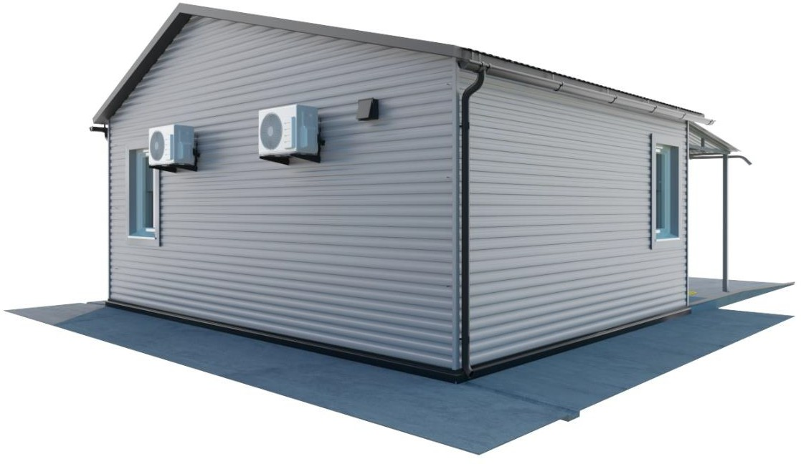

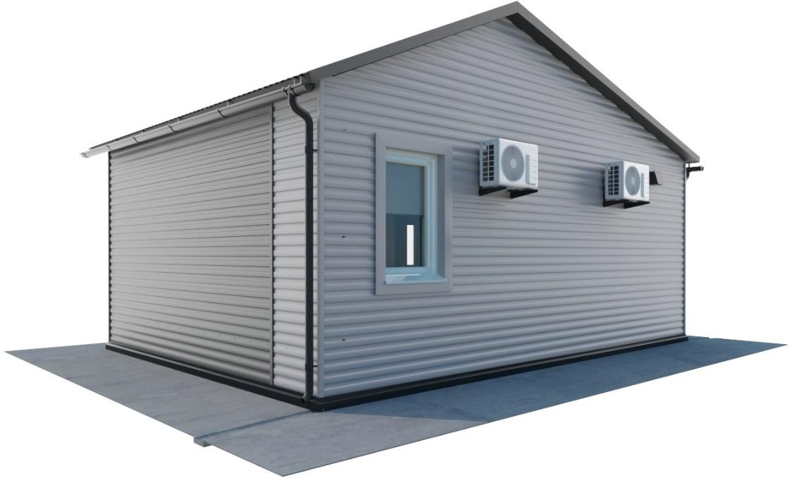

Визуализация интерьера МОПС без тамбура (МОПС01П1 (S = 25,4 м²), МОПС01П2 (S = 25,4 м²))⁵¹.
В случае возникновения разночтений между требованиями, указанными в п. 1 настоящих Технических требований и визуализациями, представленными в данном пункте, приоритетной является информация, указанная в п. 1 настоящих Технических требований. Электробытовые приборы (холодильник, чайник, микроволновая печь), оборудование Автоматизированных рабочих мест (АРМ) оператора и клиента, не указанное в п. 1 настоящих Технических требований, изображено условно.

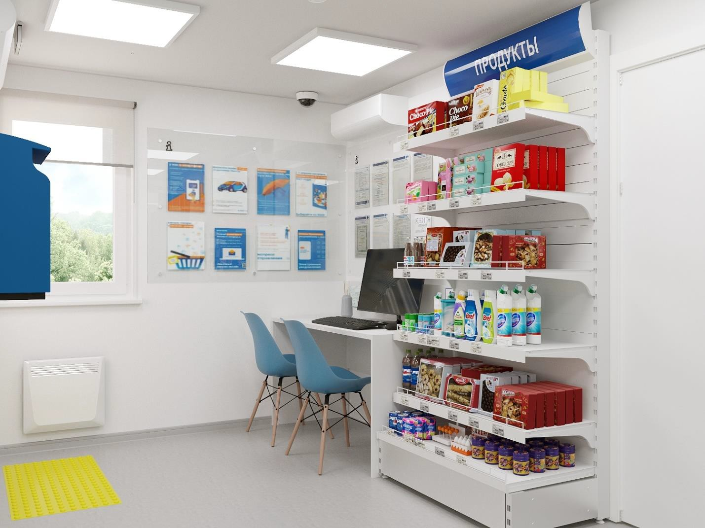

⁵¹ Визуализация учитывается в Технических требованиях в случае если закупкой предусмотрена, в том числе, поставка варианта МОПС01П1 (S = 25,4 м²) и/или МОПС01П2 (S = 25,4 м²).

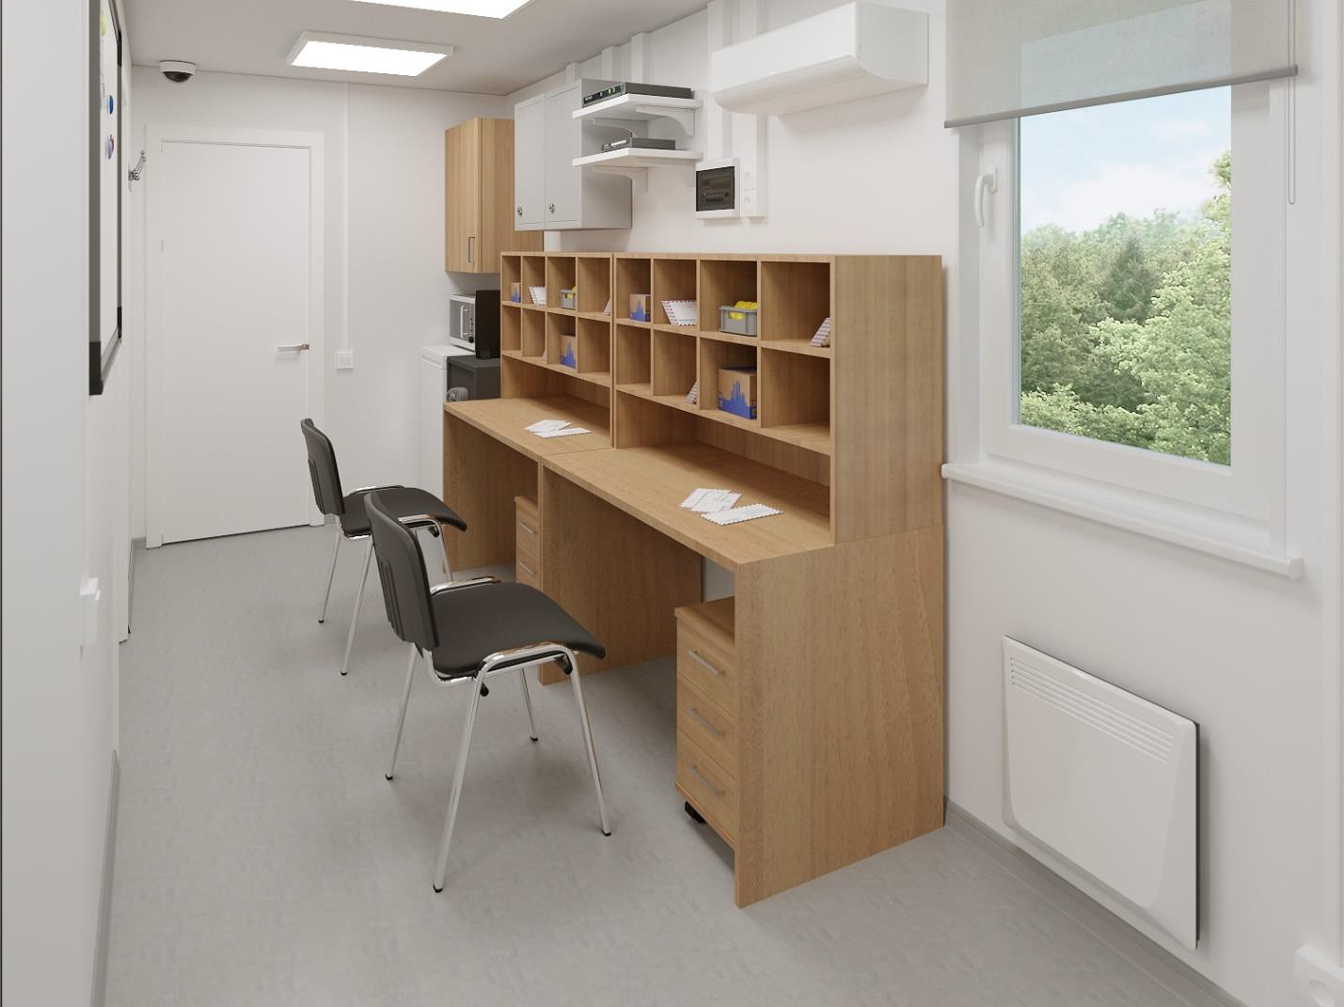

Визуализация интерьера МОПС с тамбуром (МОПС01П1Т (S = 25,5 м²); МОПС01П2Т (S = 25,5 м²); МОПС01П3Т (S = 25,5 м²); МОПС01П4Т (S = 25,5 м²))⁵².
В случае возникновения разночтений между требованиями, указанными в п. 1 настоящих Технических требований и визуализациями, представленными в данном пункте, приоритетной является информация, указанная в п. 1 настоящих Технических требований. Электробытовые приборы (холодильник, чайник, микроволновая печь), оборудование Автоматизированных рабочих мест (АРМ) оператора и клиента, не указанное в п. 1 настоящих Технических требований, изображено условно.
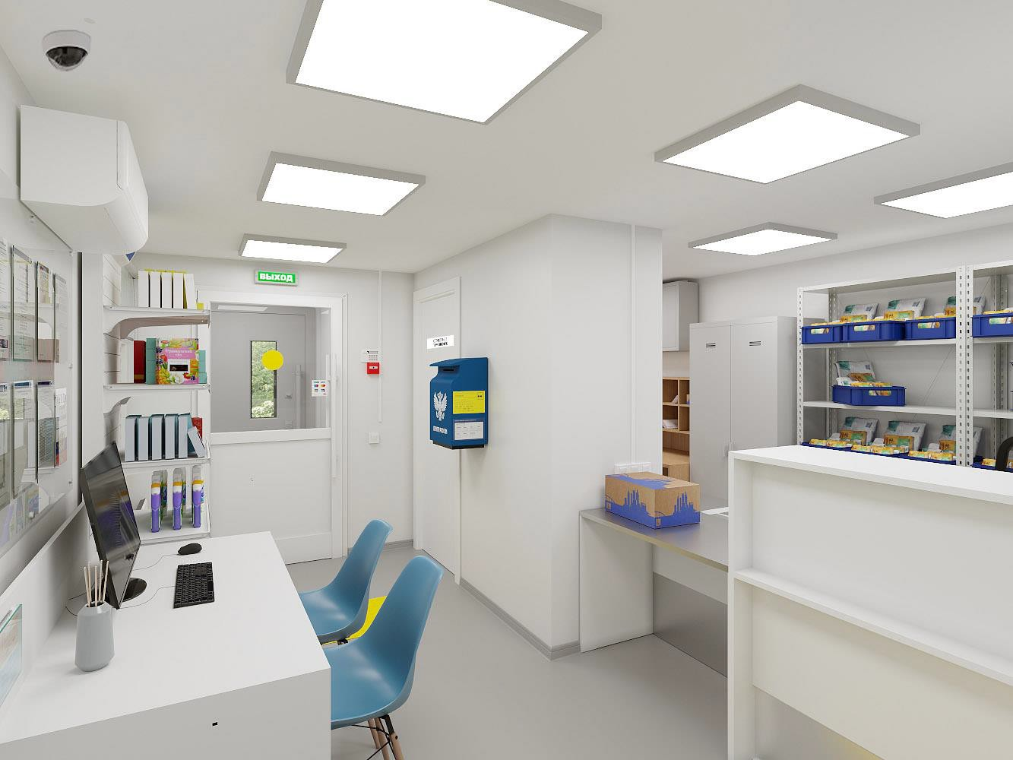

⁵² Визуализация учитывается в Технических требованиях в случае если закупкой предусмотрена, в том числе, поставка варианта МОПС01П1Т (S = 25,5 м²) и/или МОПС01П2Т (S = 25,5 м²) и/или МОПС01П3Т (S = 25,5 м²) и/или МОПС01П4Т (S = 25,5 м²).

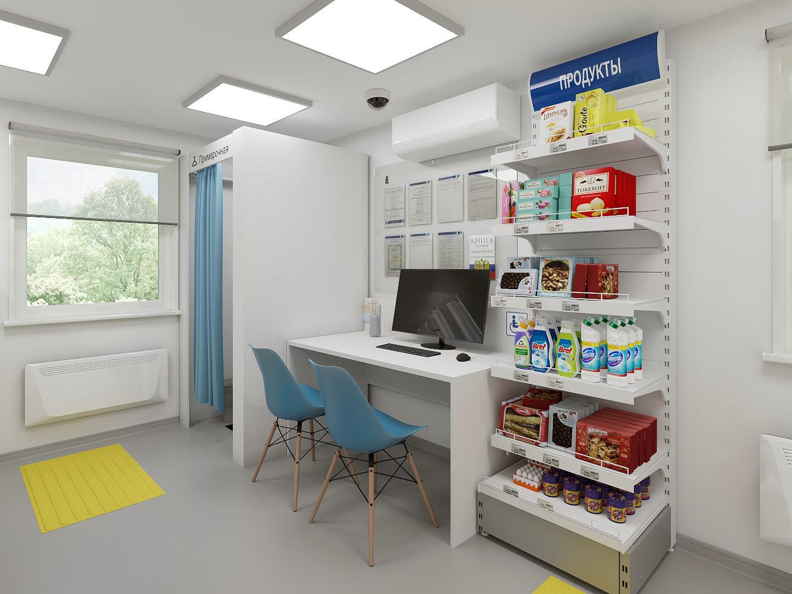
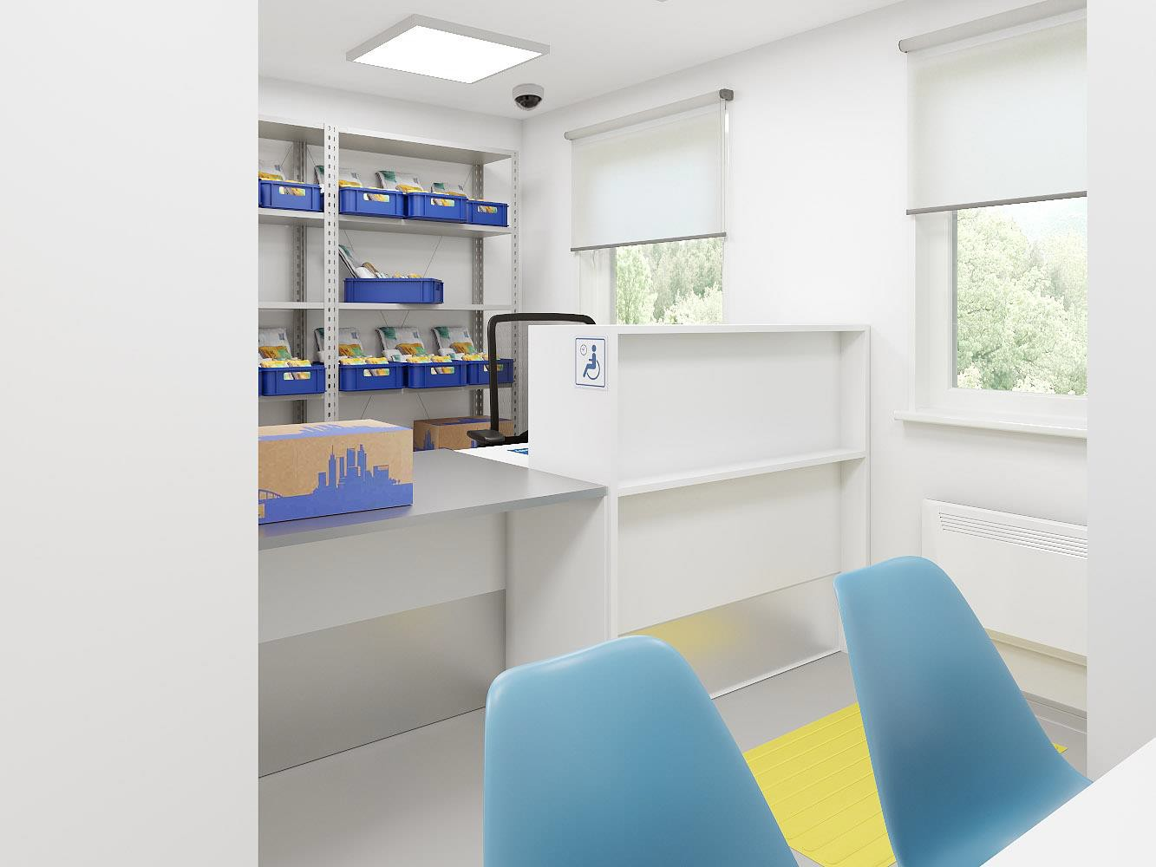

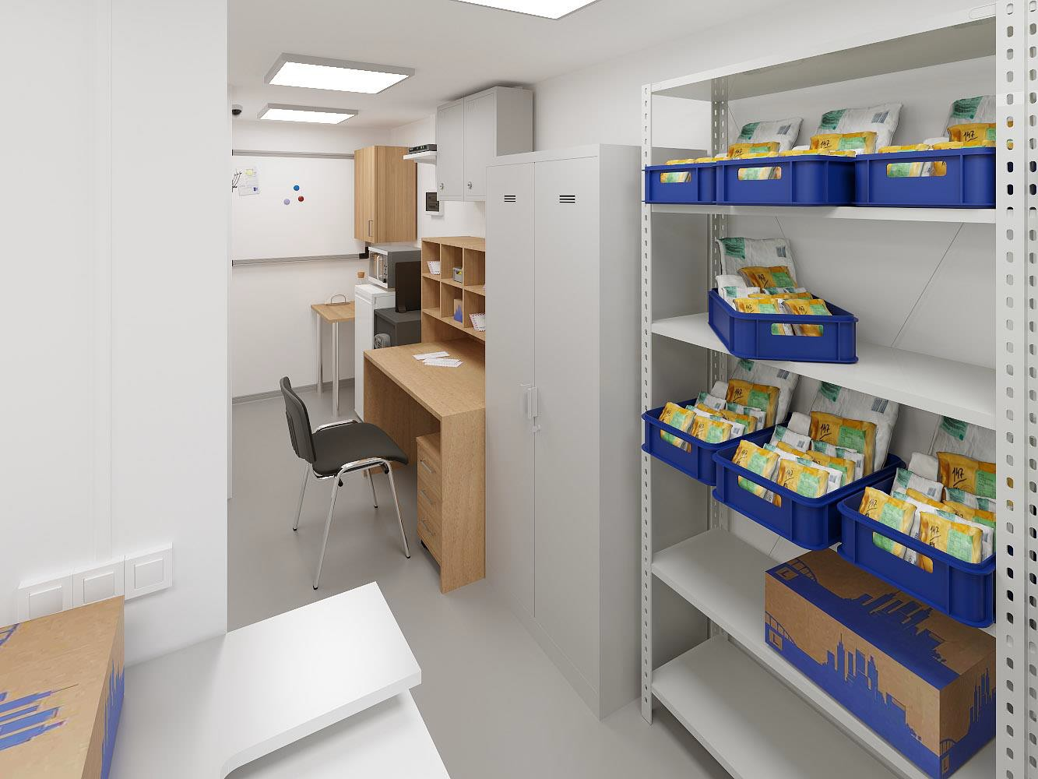

Расположение (привязка) вывески на фасаде МОПС с габаритами фасадной вывески.
МОПС с тамбуром⁵³:
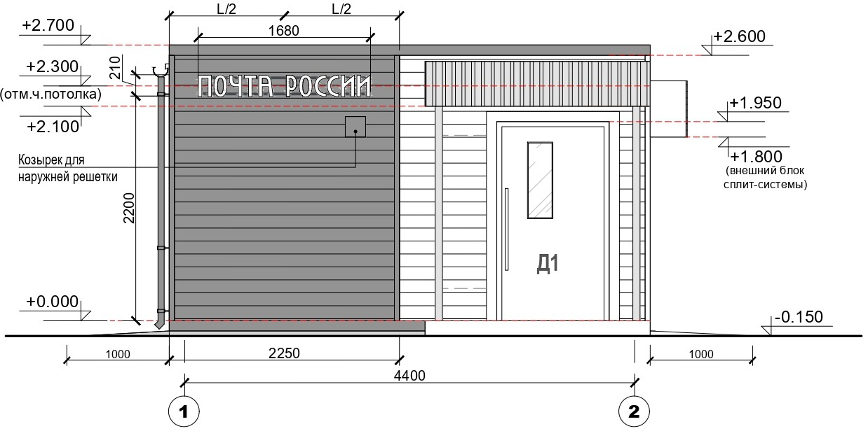
МОПС без тамбура⁵⁴:
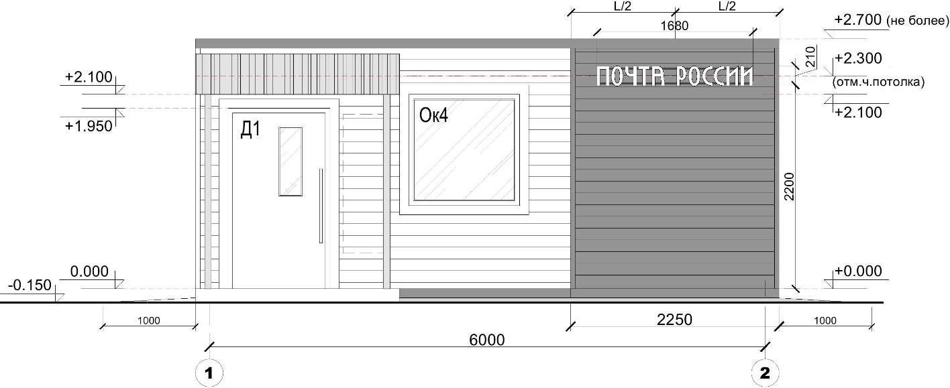

⁵³ Данную информацию(чертеж) следует разместить (учесть) в Технических требованиях в случае если закупкой предусмотрена, в том числе, поставка варианта МОПС01П1Т (S = 25,5 м²) и/или МОПС01П2Т (S = 25,5 м²) и/или МОПС01П3Т (S = 25,5 м²) и/или МОПС01П4Т (S = 25,5 м²).
⁵⁴ Данную информацию(чертеж) следует разместить (учесть) в Технических требованиях в случае если закупкой предусмотрена, в том числе, поставка варианта МОПС01П1 (S = 25,4 м²) и/или МОПС01П2 (S = 25,4 м²).

Информация о наружной вывески, на фасаде МОПС.

Внешний вид несветовой фасадной вывески на раме МОПС.



Типоразмер:


210 х 1680 мм (высота х длина) Размеры указаны в миллиметрах (мм).

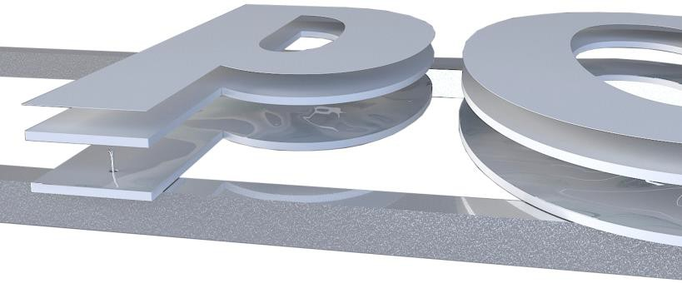
Крепление букв к раме.

Описание:

Вывеска состоит из не объемных букв на раме. Каждая буква представляет из себя два склеенных между собой слоя из материала: монолитного ПВХ, акрила или оргстекла. Толщина каждого слоя не менее 4 мм.
Первый слой букв намечается на раме, зенкуется под саморез и затем буквы крепятся на раму с помощью саморезов с потайной головкой и шлицем, которые не подвергаются коррозии из нержавеющей стали AISI 316 или эквивалентной по свойствам.
Далее к пластине первого слоя букв клеится второй слой букв при помощи специализированного влаго-морозоустойчивого клея. На лицевую часть второго слоя букв накатывается пленка ORACAL 551 010 (или эквивалентная по свойствам) белая глянцевая.
Все части надписи выравниваются по горизонтали и вертикали, с соблюдением межбуквенного интервала.
При сборке обеспечить торцы без подтеков, сколов и трещин.
Рама⁵⁵ из металлического профиля сечением 15 мм х 15 мм, окрашенного краской для металла в один из максимально близких цветов к цвету фасада или фриза.

⁵⁵ Металлоконструкция выполняется с преимущественным применением стальных профилей замкнутого сечения. Соединения – сварные либо с применением высокопрочных болтов. Все элементы конструкции должны быть огрунтованы и покрыты двумя слоями антикоррозионной эмали, максимально приближенной к цвету фасада, на котором устанавливается фасадная вывеска.

